Main Report
ทิศทางของ Network ในอนาคต (New Network Concept)
รายวิชา: CP352005 Networks
กลุ่ม: 8
วันที่: 26 / 12 / 2025

รายชื่อสมาชิก:
- ธนภูมิ จันทรา 673380272-1 (โชกุน)
- ปวริศช์ ประมวล 673380278-9 (บอส)
- ศิระพัทธ์ วงศ์วิวัฒน์เสรี 673380293-3 (โอม)
- ศรัณย์ พาพรชัย 673380515-1 (อ๋อง)

1.การระดมสมอง (Brainstorming & Individual Visions)
โชกุน → Internet ที่สามารถทำให้คนทั้งโลกเชื่อมต่อถึงกันได้โดยที่ทุกๆคนมี 0 Latency
บอส → Internet สามารถเข้าถึงกันจากทั่วโลกได้พร้อมกันอย่างไหลลื่นและเสถียร โดยไม่จำกัดจำนวนผู้เข้าร่วม
โอม → ระบบเครือข่ายอัจฉริยะสำหรับปรับแบนด์วิดท์อัตโนมัติในระบบ
อ๋อง → การก้าวข้าม IoT ไปสู่ระดับโมเลกุล เซนเซอร์ขนาดจิ๋ว (Nanomachines) จะถูกฉีดเข้าไปในร่างกายเพื่อตรวจจับเซลล์มะเร็งหรือระดับยาในเลือด แล้วส่งข้อมูลผ่านโครงข่ายร่างกาย (Body Area Network) ออกไปยังสมาร์ทโฟนเพื่อส่งต่อให้หมอทันที

2.ผลการตัดสินใจของกลุ่ม (Group Decision & Synthesis)
จากการระดมสมอง สมาชิกทุกคนมีมติเป็นเอกฉันท์ในการเลือกแนวคิดของ ปวริศช์ (บอส) เป็นแกนกลางหลัก เนื่องจากเป็นโจทย์ที่ท้าทายที่สุดของระบบ Network ในปัจจุบัน นั่นคือการสร้างเครือข่ายที่ "รองรับผู้ใช้งานพร้อมกันได้ไม่จำกัด (Unlimited Scalability)" และ "ความเสถียรในระดับสมบูรณ์ (Absolute Stability)"
อย่างไรก็ตาม เพื่อให้แนวคิดนี้ก้าวข้ามขีดจำกัดของเทคโนโลยีในปัจจุบัน (Mechanical Network) กลุ่มของเราจึงได้ทำการ "หลอมรวม (Synthesize)" วิสัยทัศน์ของสมาชิกคนอื่นๆ เข้ามาเพื่อสร้างโซลูชันที่สมบูรณ์แบบ ดังนี้:
- Core Foundation (จากไอเดียของบอส): สร้างโครงสร้างพื้นฐานที่รองรับ Data และ User ได้มหาศาลโดยไม่เกิดคอขวด
- Performance Goal (จากไอเดียของโชกุน): กำหนดเป้าหมายความเร็วที่ 0 Latency เพื่อความไหลลื่นสูงสุด
- Infrastructure (จากไอเดียของอ๋อง): เปลี่ยนตัวนำสัญญาณและที่เก็บข้อมูลจากสายเคเบิลและซิลิคอน เป็นระบบชีวภาพ (Bio-Interface) เพื่อการเชื่อมต่อในระดับโมเลกุล
- Management (จากไอเดียของโอม): ใช้ระบบอัจฉริยะในการจัดสรรทรัพยากรเครือข่ายตามสภาพจริง
บทสรุปแนวคิดของกลุ่ม: ทางกลุ่มจึงได้ข้อสรุปในการทำโปรเจกต์ในชื่อหัวข้อ: "The Bio-Quantum Hybrid Network"

3.แนวคิดหลักของโครงการ (Core Concept)
เครือข่ายนี้จะเปลี่ยนนิยามจาก "เครือข่ายจักรกล" (Mechanical Network) เป็น "เครือข่ายชีวภาพ" (Living Network) โดยมีปรัชญาการออกแบบคือ "Storage of Life (DNA) + Speed of Light (Quantum)" เพื่อตอบโจทย์ Use Cases สำคัญ 2 ประการ
- Infinite Persistence (โลกที่ไม่มีวันเต็ม): ต่อยอดจากไอเดียเรื่อง "ไม่จำกัดจำนวนผู้เข้าร่วม" โดยใช้ DNA Storage ที่มีความหนาแน่นของข้อมูลสูงสุดในจักรวาล ทำให้สามารถสร้างโลกเสมือน (Open World) ที่ใหญ่เท่าจักรวาลจริงและบันทึกข้อมูลทุกอณูได้โดยไม่ต้องลบทิ้ง
- Zero-Latency Sensory (สัมผัสที่ไร้ความหน่วง): ต่อยอดจากไอเดียเรื่อง "ความไหลลื่นและ 0 Latency" โดยใช้ Quantum Entanglement ในการส่งข้อมูลตรงเข้าสู่ระบบประสาท (Neural Interface) ทำให้การรับรู้ข้อมูลเกิดขึ้นทันที (Instantaneous) ไม่ว่าผู้ใช้งานจะอยู่ห่างกันแค่ไหนก็ตาม

4. บทบาทหน้าที่ในทีม (Team Roles)
เพื่อให้โครงการนี้เป็นรูปธรรม กลุ่มได้แบ่งหน้าที่ตามความเชี่ยวชาญดังนี้
- อ๋อง (ศรัณย์) The Bio-Architect (สถาปนิกโครงสร้างชีวภาพ)
  - ผู้ออกแบบ Hardware คอมพิวเตอร์ที่มีชีวิต
- โชกุน (ธนภูมิ) The Scientist (นักวิทย์ฯ พันธุศาสตร์ & ควอนตัม)
  - ผู้อธิบายทฤษฎีเบื้องหลัง (Backend Logic)
- บอส (ปวริศช์) Protocol & Soul Engineer (วิศวกรจิตวิญญาณ)
  - ผู้สร้างภาษาและกฎความปลอดภัย (Software & Security)
- โอม (ศิระพัทธ์) Metaverse Visionary (ผู้เชื่อมโยง Use Case)
  - ผู้นำเทคโนโลยีทั้งหมดมาสร้าง Experience (Frontend / Application)

5. Architecture of The Bio-Quantum Hybrid Network (อ๋อง)
ส่วนที่ 1 วิศวกรรมการเก็บข้อมูลแบบ Biological computing (Biological storage system engineering)

1.1 โครงสร้างเชิงกายภาพ (Physical Architecture)
- Unit Name: Bio-Vat Core (BVC-01)
- External Shell: โครงสร้างภายนอกผลิตจาก Biopolymer Composite BPC-I (Insulative / thermal stability) ที่สามารถควบคุมการไหลผ่านของพลังงานความร้อนได้ (Insultlative) และ สามารถควบคุมอุณหภูมิให้คงที่ได้ (Thermal stability)
- Containment: ภายใน (Matrix) จะใช้เทคโนโลยี PLA (Polylactic Acid) รวมกับ Cellulose Nanofiber (CNF) ในการเก็บ Medium เทคโนโลยีจำพวกนี้มีสารประกอบ (Composition) ที่มีความเสถียรภาพสูง (Stability)ความเข้มข้นของไอออนต่ำ (low ionic) และมีสภาพแวดล้อมทางชีวะระดับปกติ ทำให้ดีต่อตัวของ DNA ในระยะยาว
- Cooling System: ระบบ Endothermic Circulation เลียนแบบการหมุนเวียนเลือดเพื่อรักษาอุณหภูมิให้คงที่ที่ 4°C เพื่อรักษาความเสถียรของรหัสพันธุกรรม และใช้เทคโนโลยีควบคุมความชื้น (Humidity Control) และระบบกันลูกคลื่น (Vibrator isolation) เพื่อป้องกันการที่ DNA เสี่ยงต่อการฉีกขาดเสียหาย
1.2 กลไกการอ่าน-เขียนข้อมูล (I/O Interface)
- Transduction Layer: ชั้นกลางระหว่างระบบดิจิทัลและชีวภาพใช้ electrochemical signal transduction โดยเปลี่ยนแรงดันไฟฟ้าระดับไมโครโวลต์ให้กลายเป็น “ion-coded pulses” ผ่าน molecular gating เพื่อกระตุ้นปฏิกิริยาทางเคมีที่จะจัดเรียงลำดับนิวคลีโอไทด์ (A,T,C,G) ในระบบเก็บข้อมูล DNA
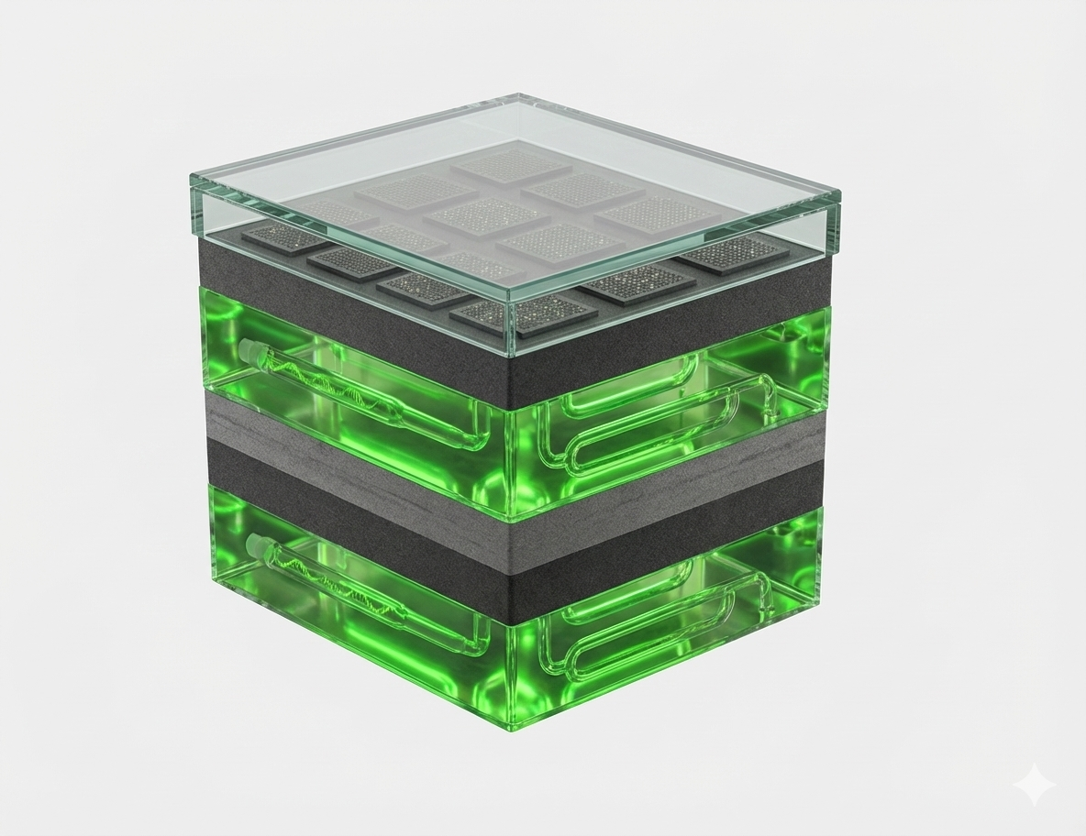
- Bioluminescent Feedback: เมื่อมีการอ่านหรือเขียนข้อมูล โมเลกุลเรืองแสงชนิด luciferase-conjugated nanodots จะตอบสนองต่อความหนาแน่นของ ion exchange ในตัวกลางและสว่างขึ้นตามปริมาณการจราจรของข้อมูล (I/O traffic). ความเข้มของแสงใช้เป็น visual diagnostic เพื่อตรวจสอบ load ของระบบแบบเรียลไทม์

ภาพตัวอย่างของ BVC-01
ส่วนที่ 2 วางผัง Mycelium Topology (The Infrastructure)
แทนที่จะใช้สาย Fiber Optic แบบเดิม เราต้องออกแบบเครือข่ายรูปแบบใหม่ที่เหมาะสมกับ Biological computing นั้นก็คือเครือข่ายแบบ โครงข่ายรากใย หรือ Mycelium Topology
- Root Mapping: โครงสร้างเครือข่ายแบบชีวภาพที่ใช้โครงข่ายใยสังเคราะห์คล้ายรากเห็ด (Bio-Fiber Mycelium) ฝังตัวใต้ดินและตามโครงสร้างอาคาร โดยอาศัยคุณสมบัติ self-repair through bio-polymeric regrowth เพื่อรักษาความต่อเนื่องของสัญญาณและลดค่า Maintenance แบบโครงข่ายดั้งเดิม
- Node Distribution: จุดกระจายสัญญาณ (Bio-Hubs) มีลักษณะคล้ายโหนดชีวภาพ (Symbiotic Tree Nodes) ที่สามารถเชื่อมโยงข้อมูลระหว่าง BVC-01 DNA Storage Units และเครือข่ายแบบกระจายศูนย์ทั่วเมือง
ส่วนที่ 3 ความปลอดภัยของข้อมูล (Bio-Security & Error Management)
ระบบจัดเก็บข้อมูลด้วย DNA ต้องมีชั้นความปลอดภัยหลายระดับเพื่อป้องกันการสูญหายของข้อมูล ความผิดพลาดของโมเลกุล และการโจมตีเชิงชีวภาพหรือคอมพิวเตอร์ โดยประกอบด้วยองค์ประกอบดังต่อไปนี้
3.1 Bio-Crypto Encoding Layer
- Base Remapping Conversion : แปลงข้อมูลไบนารี → ตัวอักษร → Triplet/Quad Base Code และใช้ Dynamic Base Assignment ลด pattern ที่ทำให้เกิด secondary structure
- Bio-Crypto Encoding Layer : รองรับ AES-256 / SHA-3 ก่อนเข้าสู่ขั้นตอน encoding ทำให้แม้มีตัวอย่าง DNA จริงก็ไม่สามารถ decode ได้หากไม่มี key
3.2 Error Correction System
- ECC-Primary : ใช้เทคโนโลยี Reed–Solomon (RS)
- ECC-Secondary : ใช้เทคโนโลยี BSC: Base Substitution Check
เพื่อควบคุมอัตราความผิดพลาดของลำดับให้อยู่ในระดับ ≤10⁻⁶ error per base และรองรับการกู้คืนข้อมูลแม้สูญเสีย segment สูงสุด 20%

ส่วนที่ 4 ตารางเปรียบเทียบเชิงสถาปัตยกรรม (Architecture Comparison)
คุณสมบัติ (Feature) | Conventional Data Center | Bio-Quantum Network
ตัวเก็บข้อมูล | Magnetic/Flash Storage (HDD/SSD) | Synthetic DNA Storage
ความหนาแน่นข้อมูล | ต่ำ (ต้องใช้ Floor Space จำนวนมาก) | สูงมาก (≈ 1 กรัม ≈ 215 PB, theoretical upper bound)
การเชื่อมต่อ | Fiber Optic / Ethernet | Mycelium Fiber (สายใยชีวภาพ self-healing)
การใช้พลังงาน | สูง (Cooling แบบพัดลม/แอร์ 24/7) | ต่ำ (Bio-circulatory Cooling, อุณหภูมิคงที่ 4°C)
อายุการใช้งาน | 5–10 ปี (อุปกรณ์เสื่อมตามเวลา) | 1,000+ ปี (DNA มีเสถียรภาพทางเคมีในระยะยาว)

6. Science Behind Bio-Quantum Hybrid Network (โชกุน)

6.1 บทนำ: จาก Mechanical Network สู่ Living Network
เครือข่ายคอมพิวเตอร์ในปัจจุบันยังคงยึดติดกับโครงสร้างแบบ Mechanical Network ซึ่งประกอบด้วยอุปกรณ์อิเล็กทรอนิกส์ที่ทำงานบนพื้นฐานของซิลิคอน (Silicon-based electronics) เช่น CPU, GPU, Hard Disk และ Router แบบดั้งเดิม แม้เครือข่ายลักษณะนี้จะพัฒนาอย่างก้าวกระโดดในช่วงหลายทศวรรษที่ผ่านมา แต่ก็เริ่มเผชิญ ข้อจำกัดเชิงฟิสิกส์และชีวภาพ ที่ไม่สามารถขยายต่อไปได้อย่างไร้ขอบเขต ได้แก่ ขีดจำกัดของความหนาแน่นข้อมูล พลังงานที่สูญเสียเป็นความร้อน ความเปราะบางของโครงสร้างเครือข่าย และความหน่วง (latency) ที่เกิดจากการส่งสัญญาณผ่านตัวกลางทางกายภาพ
แนวคิดของโครงการ The Bio-Quantum Hybrid Network เสนอการเปลี่ยนผ่านสู่ Living Network ซึ่งเป็นเครือข่ายที่ผสาน ระบบชีวภาพ (Biological systems) เข้ากับ กลศาสตร์ควอนตัม (Quantum mechanics) โดยมี Core Value สำคัญคือ
“Storage of Life (DNA) + Speed of Light (Quantum)”
เครือข่ายลักษณะนี้ไม่ได้เลียนแบบชีวิตเพียงในเชิงเปรียบเทียบ แต่ใช้ “ชีวิต” เป็นโครงสร้างพื้นฐานของการจัดเก็บข้อมูล การคำนวณ และการกำหนดเส้นทาง (routing) อย่างแท้จริง

6.2 DNA Storage: หน่วยความจำถาวรระดับจักรวาล (Infinite Persistence)

1. ข้อจำกัดของระบบจัดเก็บข้อมูลแบบซิลิคอน
ระบบจัดเก็บข้อมูลในปัจจุบัน เช่น HDD, SSD และ Data Center ขนาดใหญ่ มีข้อจำกัดเชิงฟิสิกส์อย่างชัดเจน ทั้งด้าน ความหนาแน่นข้อมูล (data density) อายุการใช้งาน และพลังงานที่ต้องใช้ในการรักษาข้อมูล ยิ่งไปกว่านั้น โลกเสมือน (Virtual World) หรือ Metaverse ที่มีความสมจริงระดับอะตอม (Hyper-realistic) จะต้องใช้พื้นที่จัดเก็บข้อมูลในระดับ Yottabyte (10²⁴ bytes) ซึ่งเกินความสามารถของโครงสร้างพื้นฐานปัจจุบันอย่างสิ้นเชิง

2. หลักการทางชีววิทยาของ DNA Storage
DNA เป็นโมเลกุลชีวภาพที่ธรรมชาติใช้ในการเก็บข้อมูลทางพันธุกรรมของสิ่งมีชีวิตทุกชนิด โดยใช้เบส 4 ชนิด ได้แก่
Adenine (A), Thymine (T), Cytosine (C), Guanine (G)
งานวิจัยของ Buko, Tuczko และ Ishikawa (2023) ชี้ให้เห็นว่า DNA มีความหนาแน่นในการเก็บข้อมูลสูงถึงประมาณ 10¹⁹ bits ต่อ ลูกบาศก์เซนติเมตร ซึ่งมากกว่าสื่อดิจิทัลปัจจุบันหลายล้านเท่า (Buko et al., 2023)
การแปลงข้อมูลดิจิทัลสามารถทำได้โดยแมปเลขฐานสอง (0,1) ไปเป็นลำดับของ A,T,C,G เช่น
00 → A, 01 → C, 10 → G, 11 → T
จากนั้นสังเคราะห์ DNA ตามลำดับดังกล่าว และใช้เทคโนโลยี sequencing เพื่ออ่านข้อมูลกลับมา
งานของ Erlich และ Zielinski (2017) แสดงให้เห็นว่า DNA เพียง 1 กรัม สามารถเก็บข้อมูลได้ถึงประมาณ 215 Petabytes ซึ่งเป็นตัวเลขที่กลายเป็นรากฐานเชิงทฤษฎีของแนวคิด “โลกที่ไม่มีวันเต็ม” (Infinite Persistence)

3. DNA Storage ในฐานะ World Memory
ในบริบทของ Use Case 1: The Infinite Persistence DNA storage ไม่ได้ทำหน้าที่เป็นเพียงที่เก็บไฟล์ แต่เป็น World Memory ที่บันทึกทุกองค์ประกอบของโลกเสมือน ตั้งแต่ภูมิประเทศ โครงสร้างวัตถุ ไปจนถึงประวัติศาสตร์ของผู้ใช้งาน
งานวิจัยล่าสุดของ Keung, Velev, Timp และคณะ (2024) ในวารสาร Nature Nanotechnology แสดงให้เห็นว่า DNA ไม่เพียงสามารถเก็บข้อมูลได้เท่านั้น แต่ยังสามารถทำหน้าที่ คำนวณ (compute), เขียนซ้ำ และลบข้อมูล ได้ในระบบเดียวกัน ซึ่งเป็นคุณสมบัติที่จำเป็นต่อโลกเสมือนที่เปลี่ยนแปลงตลอดเวลา

6.3 DNA Computing และ Quantum-Biological Processing

1. DNA ในฐานะระบบคำนวณ
แนวคิด DNA computing มีต้นกำเนิดตั้งแต่การทดลองของ Adleman ในปี 1994 แต่ในช่วงไม่กี่ปีที่ผ่านมา งานวิจัยได้ก้าวไปไกลกว่าการคำนวณเชิงตรรกะอย่างง่าย
Riera Aroche และคณะ (2024) เสนอแนวคิดว่าโครงสร้างของ DNA สามารถทำหน้าที่เป็น Quantum Computing Substrate โดยอาศัยปรากฏการณ์ทางควอนตัม เช่น electron tunneling และ oscillatory resonance ภายในโมเลกุล DNA งานนี้ชี้ให้เห็นว่าชีวิตอาจมีศักยภาพในการประมวลผลข้อมูลเชิงควอนตัมอยู่แล้วในระดับพื้นฐาน

2. AI + DNA Storage
งานของ Thakur et al. (2025) เสนอระบบ NEURODNAAI ซึ่งใช้ deep learning ในการออกแบบกระบวนการ encode/decode ข้อมูลบน DNA เพื่อลด error จากการสังเคราะห์และการอ่านข้อมูล งานนี้มีความสำคัญอย่างยิ่งต่อระบบระดับโลก (world-scale systems) ที่ต้องการความถูกต้องสูงและความทนทานระยะยาว

6.4 Quantum Entanglement และ Zero-Latency Sensory

1. ข้อจำกัดของเครือข่ายแบบคลาสสิก
ความหน่วง (latency) ในเครือข่ายปัจจุบันเกิดจากการที่ข้อมูลต้องเดินทางผ่านตัวกลางทางกายภาพ ไม่ว่าจะเป็นสายใยแก้วนำแสงหรือคลื่นวิทยุ ซึ่งถูกจำกัดโดยความเร็วแสงและโครงสร้าง routing แบบลำดับขั้น

2. Quantum Entanglement และการสื่อสาร
Quantum entanglement เป็นปรากฏการณ์ที่อนุภาคสองตัวมีสถานะเชื่อมโยงกันโดยไม่ขึ้นกับระยะทาง งานทบทวนของ Meddeb (2025) อธิบายว่า quantum entanglement เป็นรากฐานของ Quantum Internet ซึ่งอาจลด latency เชิงตรรกะลงได้อย่างมากเมื่อเทียบกับเครือข่ายคลาสสิก
อย่างไรก็ตาม ทฤษฎี No-communication theorem ระบุว่า entanglement เพียงอย่างเดียวไม่สามารถใช้ส่งข้อมูลได้เร็วกว่าแสง ทำให้ต้องอาศัยโครงสร้าง hybrid ระหว่าง quantum และ classical networks

3. ความเสถียรของ Quantum Network
ปัญหาหลักของ quantum network คือ decoherence งานของ Meng et al. (2025) เสนอเทคนิคการ replenishment entanglement แบบ multiplexing เพื่อรักษาความเสถียรของเครือข่ายในระยะยาว ซึ่งเป็นก้าวสำคัญต่อ Use Case 2: Zero-Latency Sensory

6.5 Bio-Inspired Routing: Mycelium และ Slime Mold Logic

1. ข้อจำกัดของ Routing แบบดั้งเดิม
Router และ topology แบบปัจจุบันมีจุดล้มเหลว (single point of failure) หากโหนดหลักถูกตัด ระบบอาจล่มทั้งเครือข่าย

2. Mycelium และ Self-Healing Network
โครงข่ายเส้นใยรา (mycelium) ในธรรมชาติสามารถกระจายสารอาหาร หาเส้นทางใหม่ และซ่อมแซมตัวเองได้ งานวิจัยด้านชีวฟิสิกส์แสดงให้เห็นว่าโครงข่ายเหล่านี้มีคุณสมบัติ self-organization และ resilience สูงมาก
งานด้านอัลกอริทึมที่ได้แรงบันดาลใจจาก Physarum polycephalum (slime mold) แสดงให้เห็นว่าสิ่งมีชีวิตชนิดนี้สามารถแก้ปัญหา shortest path และ network optimization ได้อย่างมีประสิทธิภาพ (Bonifaci et al.)
ในบริบทของ The Bio-Quantum Hybrid Network routing จะไม่ถูก “กำหนด” แต่จะ “งอก” ขึ้นเอง หากโหนดใดล่ม เส้นทางข้อมูลใหม่จะถูกสร้างโดยอัตโนมัติ ทำให้ระบบมี Zero Downtime

6.6 สรุปเชิงวิทยาศาสตร์
จากหลักฐานเชิงวิทยาศาสตร์ในช่วง 3–5 ปีที่ผ่านมา สามารถสรุปได้ว่าแนวคิดของ The Bio-Quantum Hybrid Network ไม่ได้เป็นเพียงจินตนาการ แต่ตั้งอยู่บนรากฐานของงานวิจัยจริงในสาขา
- DNA storage และ DNA computing
- Quantum communication และ quantum networking
- Bio-inspired algorithms และ self-healing networks
แม้เทคโนโลยีเหล่านี้ยังมีข้อจำกัด แต่ทิศทางการวิจัยชี้ชัดว่า “เครือข่ายในอนาคต” อาจไม่ใช่เครื่องจักรล้วน ๆ แต่เป็นระบบลูกผสมระหว่าง ชีวิต ควอนตัม และข้อมูล

7. Protocal of The Bio-Quantum Hybrid Network (บอส)

7.1 การวิเคราะห์ข้อจำกัดของ TCP/IP (Background & Problem)
ในปัจจุบัน เครือข่ายแบบ Mechanical Network ที่ใช้โปรโตคอล TCP/IP ถึงจุดตีบตันทางเทคโนโลยี เมื่อนำมาใช้กับระบบ Bio-Quantum ที่ต้องการความละเอียดสูงระดับจิตสำนึก ปัญหาหลักที่พบคือ
- Packet Loss & Jitter
การส่งข้อมูลแบบแบ่งก้อน (Packets) ก่อให้เกิดปัญหา "Bufferbloat" (Gettys & Nichols, 2011) ซึ่งในระบบประสาทจำลอง การขาดหายของข้อมูลเพียงเล็กน้อยจะส่งผลให้เกิดสภาวะ Sensory Dissonance หรืออาการวิงเวียนรุนแรง

- Latency Constraints
แม้ความเร็วแสงในใยแก้วนำแสงจะเร็วมาก แต่กระบวนการ Routing และ Handshake แบบเดิมสร้างความหน่วง (Latency) ที่เกินขีดจำกัดของสมองมนุษย์ (อ้างอิงเกณฑ์ความหน่วงของ Carmack สำหรับ VR)

- Security Vulnerability
การระบุตัวตนด้วย IP Address สามารถถูก Hack หรือทำ Spoofing ได้ง่าย ซึ่งในระบบที่เชื่อมต่อกับสมองโดยตรง การถูกเจาะระบบหมายถึงการเข้าถึงจิตใต้สำนึกโดยตรง

การแก้ปัญหา นำเสนอโปรโตคอลใหม่ "QSP (Quantum Sensory Protocol)" เพื่อเปลี่ยนจากเครือข่ายจักรกลเป็นเครือข่ายชีวภาพที่มีชีวิต

7.2 รายละเอียดทางเทคนิค QSP (Technical Specification)
QSP ปฏิวัติวิธีการสื่อสารโดยเปลี่ยนจาก "การส่งก้อนข้อมูล (Packet)" เป็น "กระแสข้อมูลไหลเวียน (Fluidic Stream)" ซึ่งข้อมูลจะดำรงอยู่ในสภาวะพัวพัน (Entangled State) ทำให้การรับส่งเกิดขึ้นทันทีโดยไม่มีระยะทางมาเกี่ยวข้อง (Hanson et al., 2014)

ชั้นสื่อสาร (QSP)

Layer | QSP Bio-Layers | หน้าที่หลัก
5 | Neural Interface | เชื่อมต่อระดับประสาทสัมผัส (Direct Sensory)
4 | Bio-Translation | แปลงรหัส DNA เป็นข้อมูลดิจิทัล
3 | Soul Sync | การประสานจิตสำนึกระหว่าง Node
2 | Sensory Stream | ควบคุมการไหลของกระแสข้อมูลแบบต่อเนื่อง
1 | Quantum Substrate | ชั้นกายภาพของอนุภาคพัวพัน (Entanglement)

โดย QSP จะข้ามขั้นตอนการทำ Three-way Handshake ของ TCP แบบเดิม และใช้ระบบ Entanglement-based Synchronization แทน ทำให้ลด Overhead ได้เกือบ 100%

Layer 1: Quantum Substrate (ชั้นรากฐานควอนตัม)
  - หน้าที่: เปรียบเสมือน "ถนน" หรือสายสัญญาณทางกายภาพ แต่แทนที่จะใช้สาย Fiber Optic ชั้นนี้จะใช้ปรากฏการณ์ Quantum Entanglement (การพัวพันเชิงควอนตัม) ในการสร้างช่องทางรับส่งข้อมูล
  - การทำงาน: ทำหน้าที่สร้างและรักษาเสถียรภาพของ Qubits (Quantum Bits) ระหว่างเครื่อง Server และอุปกรณ์ Neural Cap ของผู้ใช้ เพื่อให้ข้อมูลสามารถ "ปรากฏ" ที่ปลายทางได้ทันทีโดยไม่ต้องเดินทางผ่านระยะทางจริง (Non-locality)
- Layer 2: Sensory Stream (ชั้นกระแสข้อมูลประสาท)
  - หน้าที่: ควบคุมจังหวะและการไหลของข้อมูล ไม่ให้ขาดตอน (Flow Control)
  - การทำงาน: เปลี่ยนวิธีการส่งข้อมูลจากการหั่นเป็นชิ้นๆ (Packets) ให้กลายเป็น "Continuous Wave Function" (คลื่นต่อเนื่อง) ข้อมูลความรู้สึก เช่น แรงสั่นสะเทือนหรืออุณหภูมิ จะถูกส่งมาเป็นสายธารข้อมูลที่ลื่นไหล เพื่อป้องกันอาการกระตุกที่อาจทำให้สมองผู้รับเกิดอาการเวียนหัว (Motion Sickness)

Layer 3: Soul Sync (ชั้นประสานจิตสำนึก)
  - หน้าที่: เปรียบเสมือน Session Manager ที่คอยตรวจสอบว่า ใครกำลังคุยกับใคร
  - การทำงาน: ทำหน้าที่รักษา "สถานะการเชื่อมต่อ" (State Synchronization) ระหว่างจิตสำนึกของผู้เล่นกับตัวอวตาร (Avatar) ชั้นนี้จะคอยตรวจสอบ Soul ID ตลอดเวลา เพื่อให้แน่ใจว่าจิตวิญญาณของผู้เล่นจะไม่หลุดออกจากร่างอวตาร หรือถูกแทรกแซงโดยคลื่นสัญญาณอื่น

Layer 4: Bio-Translation (ชั้นแปลงรหัสพันธุกรรม)
  - หน้าที่: เป็น "ล่าม" แปลงภาษาระหว่าง คอมพิวเตอร์ (Digital) และ สิ่งมีชีวิต (Biological)
  - การทำงาน: เนื่องจากคอมพิวเตอร์ประมวลผลด้วยระบบฐานสอง (0, 1) แต่ร่างกายมนุษย์และระบบจัดเก็บข้อมูลของเราใช้รหัสพันธุกรรม (A, T, C, G) ชั้นนี้จึงทำหน้าที่ Encoding/Decoding ข้อมูลกลับไป-มาอย่างรวดเร็ว เพื่อให้ข้อมูลดิจิทัลสามารถถูกจัดเก็บลงใน DNA Storage หรือถูกส่งต่อไปยังสมองได้

Layer 5: Neural Interface (ชั้นเชื่อมต่อประสาทสัมผัส)
  - หน้าที่: เป็นหน้าด่านสุดท้ายที่คุยกับสมองโดยตรง (User Interface)
  - การทำงาน: ทำหน้าที่ Direct Cortical Stimulation หรือการกระตุ้นเปลือกสมองโดยตรง โดยแปลงสัญญาณที่ได้รับจากชั้นล่างๆ ให้เป็นสัญญาณไฟฟ้าเคมี (Electrochemical Signals) ที่เซลล์ประสาทเข้าใจ และส่งตรงเข้าสู่สมองส่วนรับภาพ (Visual Cortex) หรือส่วนรับสัมผัส (Somatosensory Cortex) ทำให้ผู้ใช้ "รู้สึก" ถึงโลกเสมือนจริงโดยไม่ต้องผ่านตาหรือหู

- โทโปโลยีเครือข่ายและตรรกะการจัดเส้นทาง (Logical Topology & Routing)
ระบบ QEN ไม่ได้ใช้โครงสร้างแบบรวมศูนย์ (Centralized) หรือแบบดาว (Star Topology) เหมือนเครือข่ายดั้งเดิม แต่ใช้โครงสร้างแบบ "Rhizomatic Mesh (ตาข่ายรากฝอย)" ซึ่งเลียนแบบการส่งสัญญาณของเซลล์ประสาทและเส้นใยรา (Mycelium)
- Non-Hierarchical Structure: ทุก Node ในเครือข่ายมีสถานะเท่าเทียมกัน (Peer-to-Peer) ไม่มี Server ตัวกลาง ทำให้ลดปัญหาคอขวด (Bottleneck)
- Bio-inspired Routing (Slime Mold Algorithm): การเลือกเส้นทางส่งข้อมูลไม่ได้ใช้ Routing Table ตายตัว แต่ใช้ "การคำนวณเส้นทางชีวภาพ" โดยข้อมูลจะไหลไปในเส้นทางที่มีความต้านทานต่ำที่สุด (Least Resistance Path) เหมือนน้ำไหล หรือการขยายตัวของราเมือก
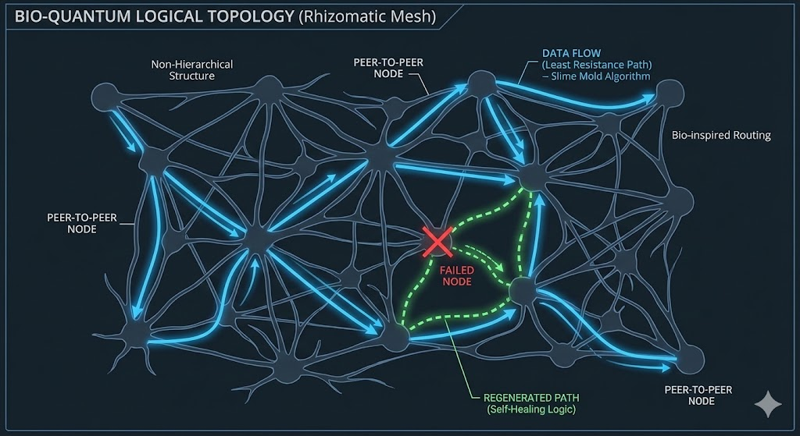
- Self-Healing Logic: หาก Node ใด Node หนึ่งถูกทำลาย หรือขาดการเชื่อมต่อ เส้นทางข้อมูลจะถูก "งอกใหม่" (Regenerate) ไปยัง Node ข้างเคียงทันทีโดยอัตโนมัติ ทำให้เครือข่ายไม่มีวันล่ม (Zero Downtime)

แผนภาพแสดงการเชื่อมโยงแบบ Rhizomatic Mesh ที่ข้อมูลไหลได้หลายทิศทาง

7.3 ระบบ Identity (Bio-Metric Soul ID)
เพื่อให้การเข้าสู่เครือข่ายมีความปลอดภัยสูงสุด ระบบได้ยกเลิกการใช้รหัสผ่านและเปลี่ยนมาใช้ Bio-Metric Soul ID ซึ่งเป็นการยืนยันตัวตนแบบ 2 ปัจจัย (Dual-Factor)

- DNA Resonance
ใช้ลำดับเบส DNA เฉพาะบุคคลซึ่งมีศักยภาพในการเก็บข้อมูลสูงถึง 215 Petabytes ต่อกรัม (Church et al., 2012) เป็นกุญแจเข้ารหัสระดับฐานราก

- Neural Signature
สแกนคลื่นสมอง (EEG) เพื่อหาอัตลักษณ์เฉพาะตัว (Individual Neural Signature) ซึ่งจากการศึกษาพบว่ามนุษย์มีรูปแบบการตอบสนองต่อสิ่งเร้าไม่ซ้ำกัน (IEEE, 2021)

ขั้นตอนการเข้าสู่ระบบ (Flowchart)
- Step 1 ผู้ใช้สวมอุปกรณ์ Bio-Link (Neural Cap)
- Step 2 ระบบกระตุ้นการสะท้อนของ DNA (DNA Resonance Check)
- Step 3 ระบบสแกนคลื่นสมองเพื่อยืนยันสภาวะการมีสติ (Neural Authentication)
- Step 4 การสร้างจุดเชื่อมต่อควอนตัมเฉพาะบุคคล (Quantum Tunneling)

7.4 กลไกความปลอดภัย (Safety Mechanisms)
การเชื่อมต่อสมองเข้ากับโครงข่าย (Direct Neural Link) จำเป็นต้องมีระบบป้องกันการบาดเจ็บทางจิตวิทยา

- Anti-Soul Hack
การเข้ารหัสที่ผูกพันกับรหัสพันธุกรรมของผู้ใช้ หากระบบตรวจพบการพยายามแทรกแซงจาก "รหัสภายนอก" ข้อมูลในส่วนนั้นจะเกิดการสลายตัว (Decoherence) ทันที ทำให้ Hacker ไม่สามารถอ่านข้อมูลได้

- Psycho-Breaker (Hardware Kill-switch)
Psycho-Breaker ถูกออกแบบมาให้เป็นระบบ Fail-safe ที่ทำงานแยกส่วนจากระบบประมวลผลหลัก (Independent Circuit) ระบบตัดไฟอัตโนมัติที่ทำงานตามมาตรฐาน IEC 60601 (มาตรฐานความปลอดภัยอุปกรณ์การแพทย์)
เซนเซอร์จะตรวจจับ Heart Rate Variability (HRV) และระดับคอร์ติซอล หากผู้ใช้มีอาการเครียดจัดหรือหัวใจเต้นผิดจังหวะ ระบบจะทำ "Force Logout" เพื่อตัดจิตออกจากเครือข่ายทันที ป้องกันภาวะช็อก

7.5 แผนผังการทำงานของระบบ (System Flow) และ Use Cases
ระบบ The Bio-Quantum Hybrid Network สามารถสรุปการทำงานผ่าน 2 Use Cases หลักดังนี้
- Infinite Persistence (โลกที่ไม่มีวันเต็ม)
  - ใช้ DNA Storage เป็นฐานข้อมูลหลัก ทำให้สามารถจัดเก็บรายละเอียดทุกโมเลกุลในโลก Open World ได้โดยไม่ต้องพึ่งพา Harddisk เดิม แก้ปัญหาเรื่อง Loading Screen และขีดจำกัดของแผนที่

- Zero-Latency Sensory (สัมผัสไร้ความหน่วง)
  - การสื่อสารผ่าน Quantum Entanglement ทำให้ข้อมูลความรู้สึก (ความเจ็บ, รสชาติ, สัมผัส) เดินทางถึงสมองผู้ใช้ได้ทันที (Instantaneous) อ้างอิงทฤษฎี Non-locality ของไอน์สไตน์ที่ถูกพิสูจน์แล้วในยุคควอนตัม

8.1 บทบาทของ Metaverse Visionary ใน The Bio-Quantum Hybrid Network (โอห์ม)
บทบาทของ Metaverse Visionary คือการเชื่อมโยงโครงสร้างพื้นฐานทางชีวภาพและควอนตัม ซึ่งถูกออกแบบโดยทีม Bio-Architect, Scientist และ Protocol Engineer ให้กลายเป็น “ประสบการณ์การใช้งานจริง” (User Experience) ในระดับโลกเสมือน (Metaverse)
หน้าที่หลักของบทบาทนี้ไม่ใช่การพัฒนาเทคโนโลยีใหม่ในระดับฮาร์ดแวร์หรือโปรโตคอล แต่เป็นการอธิบายว่า เทคโนโลยีเหล่านั้นถูกนำมาใช้เพื่อแก้ปัญหาที่ผู้ใช้งานเผชิญอยู่ในปัจจุบันอย่างไร และสร้างผลกระทบเชิงระบบต่อแนวคิดของเกม เครือข่าย และโลกเสมือนในอนาคต
ในโครงการ The Bio-Quantum Hybrid Network การออกแบบประสบการณ์ถูกแบ่งออกเป็น 2 Use Cases ที่ชัดเจนและไม่ทับซ้อนกัน ได้แก่
- The Infinite Persistence (Infinite World) — เน้นด้าน Storage & Backend
- Full-Dive Interface (Zero-Latency Sensory Experience) — เน้นด้าน Latency & Frontend

8.2 Use Case 1: The Infinite World (Infinite Persistence)

8.2.1 คำอธิบาย (Description)
The Infinite World คือแนวคิดของโลกเสมือนที่มีขนาดและความละเอียดไม่จำกัด (Yottabyte-scale, Hyper-realistic Environment) ซึ่งไม่มีการลบข้อมูล ไม่มีการรีเซ็ตโลก และไม่มี “ขอบเขตที่มองไม่เห็น” (Invisible Wall) แบบเกมหรือ Metaverse ในปัจจุบัน
โลกเสมือนนี้ถูกออกแบบให้มีลักษณะเป็น Persistent Universe กล่าวคือ ทุกการกระทำของผู้ใช้งาน การเปลี่ยนแปลงของสภาพแวดล้อม และเหตุการณ์ในอดีต จะถูกบันทึกไว้ถาวรและส่งผลต่อโลกในระยะยาว

8.2.2 ปัญหาของระบบปัจจุบัน (Pain Point)
โลกเสมือนและเกม Open World ในปัจจุบันมีข้อจำกัดสำคัญคือ
- พื้นที่จัดเก็บข้อมูลจำกัด (Hard Disk / SSD / Data Center)
- จำเป็นต้องลบข้อมูลเก่าหรือรีเซ็ตเซิร์ฟเวอร์
- ต้องใช้ Loading Screen เมื่อผู้เล่นเคลื่อนที่ข้ามพื้นที่ขนาดใหญ่
ข้อจำกัดเหล่านี้เกิดจากโครงสร้าง Mechanical Network และสื่อจัดเก็บข้อมูลแบบซิลิคอน ซึ่งไม่สามารถรองรับโลกเสมือนที่มีรายละเอียดระดับอะตอมและขนาดระดับจักรวาลได้

8.2.3 กลไกการทำงาน (How It Works)
The Infinite World เป็นไปได้โดยอาศัย DNA Storage และ Biological Computing ที่ออกแบบโดยทีม Bio-Architect และ Scientist
- ระบบใช้ DNA Storage เป็นหน่วยเก็บข้อมูลหลัก
- ข้อมูลของโลกเสมือน เช่น ภูมิประเทศ โครงสร้างวัตถุ สภาพอากาศ และประวัติศาสตร์ของผู้ใช้งาน ถูกบันทึกลงใน DNA ในรูปแบบ World Memory
- ด้วยความหนาแน่นของ DNA (≈ 215 Petabytes ต่อ 1 กรัม) ระบบสามารถจัดเก็บข้อมูลในระดับ Yottabyte ได้โดยไม่ต้องลบทิ้ง
- การใช้ DNA computing และระบบเขียน-อ่านซ้ำ ทำให้โลกสามารถเปลี่ยนแปลงได้แบบเรียลไทม์โดยไม่สูญเสียความต่อเนื่อง
นอกจากนี้ โครงข่าย Mycelium Topology ทำให้ข้อมูลของโลกเสมือนถูกกระจายอยู่ทั่วเครือข่ายแบบ self-healing หากโหนดใดล่ม ระบบจะปรับเส้นทางอัตโนมัติ ทำให้โลกไม่มีวัน “ออฟไลน์”

8.2.4 ผลกระทบ (Impact)
The Infinite World เปลี่ยนแนวคิดของ Game Server และ Metaverse จาก
“พื้นที่จำกัดที่ถูกออกแบบล่วงหน้า”
ไปสู่
“จักรวาลจำลอง (Simulated Universe)”
ผู้ใช้งานไม่ได้เพียงเข้าไปเล่นเกม แต่เข้าไป “อาศัยอยู่” ในโลกที่มีความทรงจำ ประวัติศาสตร์ และการเปลี่ยนแปลงถาวร

8.3 Use Case 2: Full-Dive Interface (Zero-Latency Immersion)

8.3.1 คำอธิบาย (Description)
Full-Dive Interface คือระบบการเชื่อมต่อผู้ใช้งานเข้าสู่โลกเสมือนในระดับจิตสำนึก (Consciousness-Level Interface) โดยผู้ใช้งานสามารถรับรู้ รูป รส กลิ่น เสียง และสัมผัสทางกายภาพ ได้ครบถ้วน ราวกับเป็นความจริง
เป้าหมายของระบบนี้คือการทำให้สมองมนุษย์ ไม่สามารถแยกแยะได้ว่าโลกใดคือโลกจริงและโลกใดคือโลกเสมือน

8.3.2 ปัญหาของเทคโนโลยี VR ปัจจุบัน
VR และ AR ในปัจจุบันยังมีข้อจำกัดสำคัญ ได้แก่
- รับรู้ได้เพียงภาพและเสียง
- มี latency ระหว่างการเคลื่อนไหวและการรับรู้
- เกิดอาการเวียนหัว (motion sickness)
- ไม่สามารถส่งข้อมูลประสาทสัมผัสโดยตรงเข้าสมอง
ข้อจำกัดเหล่านี้เกิดจากการพึ่งพาเครือข่ายแบบคลาสสิกและอุปกรณ์ต่อพ่วงเชิงกล

8.3.3 กลไกการทำงาน (How It Works)
Full-Dive Interface ใช้ Quantum Sensory Protocol (QSP) ที่พัฒนาโดย Protocol & Soul Engineer
- QSP เปลี่ยนรูปแบบการส่งข้อมูลจาก packet-based เป็น wave-based streaming
- ใช้โครงสร้าง quantum-classical hybrid network เพื่อหลีกเลี่ยงข้อจำกัดของ No-communication theorem
- ข้อมูลประสาทสัมผัสถูกส่งผ่าน BCI (Brain-Computer Interface) เข้าสู่สมองโดยตรง
- Quantum entanglement ทำให้ latency เชิงประสบการณ์ลดลงจนใกล้ศูนย์
ระบบ Soul ID และ Psycho-Breaker ทำหน้าที่รักษาความปลอดภัยของผู้ใช้งาน ป้องกันการเชื่อมต่อที่ยาวนานเกินขีดจำกัดทางชีวภาพ

8.3.4 ผลกระทบ (Impact)
Full-Dive Interface เปลี่ยนแนวคิดจาก
“การเล่นเกม”
ไปสู่
“การใช้ชีวิตในอีกมิติหนึ่ง”
โลกเสมือนไม่ได้เป็นเพียงสื่อบันเทิง แต่เป็นพื้นที่สำหรับการเรียนรู้ การทำงาน และการดำรงอยู่ของมนุษย์ในรูปแบบใหม่

8.4 บทสรุปเชิงวิสัยทัศน์
เมื่อรวม Infinite World (Storage of Life) และ Full-Dive Interface (Speed of Light) เข้าด้วยกัน The Bio-Quantum Hybrid Network ไม่ได้เป็นเพียงแพลตฟอร์ม Metaverse แต่เป็นต้นแบบของ
Living, Persistent, Conscious Network
ซึ่งอาจกลายเป็นรากฐานของโลกดิจิทัลในศตวรรษถัดไป

Road Map ของ Bio-Quantum Hybrid Network
โปรเจค The Bio-Quantum Hybrid Network ถือเป็นวิสัยทัศน์ระดับ "Mega-Project" ที่ต้องอาศัยการเปลี่ยนแปลงรากฐานเทคโนโลยีปัจจุบันอย่างสิ้นเชิง หากจะประเมิน Roadmap เพื่อไปให้ถึงจุดที่ใช้งานได้จริงตามทฤษฎี (Realization) จะสามารถแบ่งระยะเวลาและการพัฒนาที่จำเป็น (Critical Path) ออกเป็น 4 เฟสหลัก โดยคาดการณ์จากสถานะเทคโนโลยีปัจจุบันและงานวิจัยที่อ้างอิง ดังนี้ :

Phase 1: รากฐานเทคโนโลยี (Foundation & R&D)
กรอบเวลา : 5 - 10 ปี (2026 - 2035)
เป้าหมาย : พิสูจน์ทฤษฎี (Proof of Concept) ในระดับห้องทดลอง
สิ่งที่ต้องทำให้เสร็จในเฟสนี้ :
- ด้าน DNA Storage (อ๋อง & โชกุน) :
  - ต้องพัฒนาเทคโนโลยีการเขียนข้อมูลลง DNA ให้เร็วขึ้นและราคาถูกลง ปัจจุบันยังช้าและแพงมาก ต้องทำให้เทคนิค Ion-coded pulses ทำงานได้จริงเพื่อเขียนข้อมูลได้ทันทีโดยไม่ต้องรอสังเคราะห์นาน
  - สร้างต้นแบบ Bio-Vat Core (BVC-01) ขนาดเล็ก ที่ควบคุมอุณหภูมิ 4°C และระบบไหลเวียนเลือดสังเคราะห์ได้เสถียร
- ด้าน Quantum (บอส) :
  - ต้องแก้ปัญหา Decoherence เพื่อให้สามารถส่ง Entanglement ได้ระยะไกลโดยสัญญาณไม่หาย
  - เริ่มเขียน Protocol QSP Layer 1 (Quantum Substrate) เพื่อทดสอบการส่ง Qubit พื้นฐานให้เสถียร
- ด้าน Network (โอม) :
  - วิจัย Mycelium Topology เริ่มทดลองปลูกโครงข่ายรากเทียมในพื้นที่ปิด เพื่อดูความสามารถในการ Self-healing (ซ่อมแซมตัวเอง)

Phase 2 : การหลอมรวมระบบ (Hybridization & Prototyping)
กรอบเวลา: 10 - 20 ปี (2036 - 2045)
เป้าหมาย: สร้างเครื่อง Server ชีวภาพเครื่องแรกที่ทำงานร่วมกับคอมพิวเตอร์ดิจิทัลได้
สิ่งที่ต้องทำให้เสร็จในเฟสนี้ :
- The Translator :
  - ทำ Layer 4: Bio-Translation ให้สมบูรณ์ นี่คือคอขวดสำคัญ ต้องแปลงรหัส Digital (0/1) เป็น Biological (A/T/C/G) ได้ในระดับ Real-time มิเช่นนั้นจะเกิด Latency มหาศาล
- Bio-Security :
  - พัฒนาระบบ Bio-Metric Soul ID โดยเฉพาะการสแกน Neural Signature ให้มีความแม่นยำ 100% เพื่อเตรียมพร้อมสำหรับการเชื่อมต่อสมอง
- Hardware :
  - ขยายขนาด BVC-01 ให้มีความจุระดับ Petabyte และเริ่มทดสอบระบบ Bioluminescent Feedback (แสงโต้ตอบ) เพื่อมอนิเตอร์สถานะ Server ด้วยตาเปล่า

Phase 3: โครงสร้างพื้นฐานอัจฉริยะ (Infrastructure & Interface)
กรอบเวลา: 20 - 30 ปี (2046 - 2055)
เป้าหมาย: เปลี่ยนระบบ Network ในเมืองและเริ่มเชื่อมต่อมนุษย์
สิ่งที่ต้องทำให้เสร็จในเฟสนี้ :
- The Living Network:
  - เปลี่ยนสาย Fiber Optic ตามเมืองใหญ่ให้เป็น Bio-Fiber Mycelium เพื่อรองรับการส่งข้อมูลแบบ Rhizomatic Mesh
  - ระบบ Routing แบบ Slime Mold Algorithm ต้องถูกนำมาใช้แทน Router แบบเดิม เพื่อให้ Network หาเส้นทางเองได้เหมือนสิ่งมีชีวิต
- Direct Neural Link:
  - พัฒนาอุปกรณ์สวมใส่ (Neural Cap) ที่สามารถทำ Direct Cortical Stimulation (กระตุ้นเปลือกสมอง) ได้อย่างปลอดภัย
  - ติดตั้งระบบ Psycho-Breaker เพื่อเป็นระบบตัดไฟนิรภัยหากผู้ใช้งานมีอัตราการเต้นหัวใจผิดปกติขณะเชื่อมต่อ

Phase 4 : โลกเสมือนจริงสมบูรณ์แบบ (The Full Realization)
กรอบเวลา: 30 ปีขึ้นไป (2056+)
เป้าหมาย: บรรลุ Use Case หลัก: Infinite Persistence & Zero-Latency
สิ่งที่ต้องเสร็จสมบูรณ์เพื่อไปถึงจุดนี้ :
- Infinite World :
  - ระบบ World Memory ต้องทำงานได้เต็มรูปแบบ สามารถเก็บข้อมูลโลกเสมือนระดับ Yottabyte ลงใน DNA ได้โดยไม่ต้องลบ
- Zero-Latency :
  - Quantum Sensory Protocol (QSP) ต้องทำงานได้ครบทั้ง 5 Layers โดยเฉพาะ Layer 5 (Neural Interface) ที่ทำให้มนุษย์แยกโลกจริงกับโลกเสมือนไม่ออก
- Immortality of Data :
  - ข้อมูลในระบบ DNA ต้องพิสูจน์ได้ว่าอยู่ได้นานนับ 1,000 ปีตามทฤษฎี

อ้างอิง (Reference)

Royal Botanic Gardens, Kew. (n.d.). Fungi: The hidden dimension.
https://www.kew.org/read-and-watch/fungi-hidden-dimension

Thomson, L. (2024, December 11). Advancing Laser Technology: Nano-Scale Lasers. AZoNano. https://www.azonano.com/news.aspx?newsID=41191

Marr, B. (2024, May 24). What is biological computing and how it will change our world?.BernardMarr&Co. https://bernardmarr.com/what-is-biological-computing-and-how-it-will-change-our-world/

Fraunhofer ITEM. (2024, June 21). Synthetic DNA for data storage: Bio-intelligent solutions for the digital world. https://www.item.fraunhofer.de/en/press-and-media/press-releases/synthetic-dna.html

MedlinePlus. (2020, September 18). What is DNA?. National Library of Medicine. https://medlineplus.gov/genetics/understanding/basics/dna/
Wang, Z., Zhang, L., & Li, X. (2025). DNA-based data storage: A new paradigm for long-term information preservation. Computer Networks, 250, Article 110825. https://doi.org/10.1016/j.comnet.2025.110825

Juodėnas, M., Tamulevičius, S., & Tamulevičius, T. (2025). Lasing in an assembled array of silver nanocubes. Nanoscale Horizons, 10(1), 88-95. https://doi.org/10.1039/D5NH00459D
Buko, N., Tuczko, N., & Ishikawa, T. (2023). DNA data storage. Frontiers in Bioengineering and Biotechnology, 11, Article 10296570. https://pmc.ncbi.nlm.nih.gov/articles/PMC10296570/
Erlich, Y., & Zielinski, D. (2017). DNA fountain enables a robust and efficient storage architecture. Science, 355(6328), 950–954. https://science.sciencemag.org/content/355/6328/950
Keung, A. J., Velev, J. P., Timp, G., et al. (2024, August). A primordial DNA store and compute engine. Nature Nanotechnology. https://phys.org/news/2024-08-dna-tech-storage-functions.html
Thakur, R., Singh, L., Yashika, Bundawala, M., & Kumar, A. (2025). NEURODNAAI: Neural pipeline approaches for advancing DNA-based information storage (arXiv:2510.02417). arXiv. https://arxiv.org/abs/2510.02417
Riera Aroche, R., Ortiz García, Y. M., Martínez Arellano, M. A., et al. (2024). DNA as a perfect quantum computer based on quantum physics principles. Scientific Reports, 14, Article 62539. https://www.nature.com/articles/s41598-024-62539-5
Zhang, W., & Wang, Z. (2025). Secret sharing for DNA probability vectors (arXiv:2504.18970). arXiv. https://arxiv.org/abs/2504.18970
Meddeb, A. (2025). Quantum internet building blocks. Computer Networks, 247, 110123. https://www.sciencedirect.com/science/article/pii/S1389128625001197
Stanford University. (2025, December). Room-temperature quantum communication breakthrough. Stanford News. https://news.stanford.edu/stories/2025/12/quantum-communication-room-temperature-breakthrough-research
Meng, X., et al. (2025, May). A strategy to keep quantum networks stable by replenishing entanglement. Phys.org. https://phys.org/news/2025-05-strategy-quantum-networks-stable-replenishing.html
Wikipedia contributors. (2025). No-communication theorem. Wikipedia. https://en.wikipedia.org/wiki/No-communication_theorem
Various authors. (2024). Biological transport networks: Structure and resilience. Proceedings of the National Library of Medicine. https://pmc.ncbi.nlm.nih.gov/articles/PMC11687498/
Bonifaci, V., Facca, E., et al. (2020). Physarum dynamics and network optimization (arXiv:2009.01498). arXiv. https://arxiv.org/abs/2009.01498
Zhang, Y., et al. (2025). Physarum-inspired network optimization models. New Horizons in Chemistry, Royal Society of Chemistry. https://pubs.rsc.org/en/content/articlehtml/2025/nh/d5nh00459d
IEEE. (2025). IEEE International Conference on Quantum Communications, Networking, and Computing (QCNC 2025). https://www.ieee-qcnc.org/2025/cf-papers.php
Church, G. M., Gao, Y., & Kosuri, S. (2012). Next-generation digital information storage in DNA. Science, 337(6102), 1628–1629. https://www.science.org/doi/10.1126/science.1226355
Hensen, B., Bernien, H., Dréau, A. E., Reiserer, A., Kalb, N., Blok, M. S., Ruitenberg, J., Vermeulen, R. F. L., Schouten, R. N., Abellán, C., Amaya, W., Pruneri, V., Mitchell, M. W., Markham, M., Twitchen, D. J., Elkouss, D., Wehner, S., Taminiau, T. H., & Hanson, R. (2015). Loophole-free Bell inequality violation using electron spins separated by 1.3 kilometres. Nature, 526(7575), 682–686.

Gettys, J., & Nichols, K. (2011). Bufferbloat: Dark buffers in the Internet. Communications of the ACM, 55(1), 57–65.
International Electrotechnical Commission. (2005). Medical electrical equipment - Part 1: General requirements for basic safety and essential performance (IEC Standard No. 60601-1:2005). https://webstore.iec.ch/publication/2613

Gillis, A. S. (2021, September 29). Yottabyte (YB). TechTarget. https://www-techtarget-com.translate.goog/searchstorage/definition/yottabyte?_x_tr_sl=en&_x_tr_tl=th&_x_tr_hl=th&_x_tr_pto=tc

🚩 แนวทางของกลุ่ม
เยี่ยมเลยครับ การที่คุณมองออกว่า Use Case เดิม (Infinite World กับ Full-Dive) มันดู "คล้ายกัน" หรือ "ทับซ้อนกัน" เป็นจุดสังเกตที่ดีมากครับ เพราะทั้งคู่คือผลลัพธ์สุดท้ายเหมือนกัน
เพื่อให้เห็นความต่างชัดเจน ผมจะปรับนิยามใหม่โดยแบ่งหน้าที่กันชัดเจนครับ:
- Infinite World เน้นที่ "Storage & Backend" (ความจุข้อมูลมหาศาล พื้นที่เก็บ map ไม่จำกัด) -> หัวใจคือ DNA
- Full-Dive Experience เน้นที่ "Latency & Frontend" (ความเร็วในการส่งความรู้สึกเข้าสมอง) -> หัวใจคือ Quantum
นี่คือแผนงานกลุ่มฉบับ Refined Edition ที่เกลี่ยเนื้อหาให้สัมพันธ์กัน และแก้ Use Case ให้ชัดเจนที่สุดครับ

🧬 Project: The Bio-Quantum Hybrid Network
Concept: เปลี่ยนจากเครือข่ายจักรกล (Mechanical Network) เป็นเครือข่ายชีวภาพ (Living Network) Core Value: "Storage of Life (DNA) + Speed of Light (Quantum)"

📌 ความแตกต่างของ 2 Use Cases (สำหรับเอาไปชี้แจงให้ชัด)
- Use Case 1: The Infinite Persistence (โลกที่ไม่มีวันเต็ม)
  - Pain Point เดิม: เกม Open World ในปัจจุบันมีขอบเขตจำกัด เพราะ Harddisk เต็ม และต้องโหลดแมพ (Loading Screen)
  - Solution: ใช้ DNA Storage เก็บข้อมูลทุกเม็ดทราย ทุกใบไม้ ทำให้สร้างโลกได้ใหญ่เท่าจักรวาลจริงโดยไม่ต้องลบทิ้ง
- Use Case 2: Zero-Latency Sensory (สัมผัสที่ไร้ความหน่วง)
  - Pain Point เดิม: VR ปัจจุบันแค่ "ตาดู หูฟัง" และมีความหน่วง (Lag) ทำให้เวียนหัว หรือส่งความเจ็บปวด/รสชาติไม่ได้
  - Solution: ใช้ Quantum Entanglement ส่งข้อมูลตรงเข้าสมองทันที (Instant) ทำให้แยกไม่ออกว่านี่คือความจริงหรือความฝัน

👥 การแบ่งงาน 4 คน (Revised & Detailed)

👤 คนที่ 1: The Bio-Architect (สถาปนิกโครงสร้างชีวภาพ)
Role: ผู้ออกแบบ Hardware "คอมพิวเตอร์ที่มีชีวิต" เนื้อหาที่ต้องเขียน:
- From Server Farm to "Bio-Vats":
  - เปรียบเทียบว่า Data Center ยุคเก่าคือตู้เหล็กกินไฟ แต่ QEN คือ "Bio-Vats" (ถังเพาะเลี้ยงเนื้อเยื่อ)
  - อธิบายโครงสร้างภายในที่เป็นหลอดแก้วบรรจุของเหลว (Synthetic DNA Suspension) ที่เรืองแสงและถ่ายข้อมูลผ่านแสงเลเซอร์
- The Mycelium Topology:
  - อธิบายโครงสร้างเครือข่ายภายนอกที่เลียนแบบ "รากเห็ด/เชื้อรา" (Mycelium) ที่ฝังอยู่ใต้ดินทั่วเมือง
  - ชี้ให้เห็นว่ามันไม่ใช่สายเคเบิลเส้นเดียว แต่เป็นร่างแห (Mesh) ที่ซับซ้อนและงอกขยายตัวเองได้

👤 คนที่ 2: The Scientist (นักวิทย์ฯ พันธุศาสตร์ & ควอนตัม)
Role: ผู้อธิบายทฤษฎีเบื้องหลัง (Backend Logic) เนื้อหาที่ต้องเขียน:
- DNA Data Density (รองรับ Use Case 1):
  - เจาะลึกวิทยาศาสตร์: อธิบายกระบวนการแปลงรหัส Binary (0,1) เป็นรหัสพันธุกรรม (A, T, C, G)
  - เน้นตัวเลข: 1 กรัม เก็บได้ 215 Petabytes เพื่อพิสูจน์ว่าทำไมเราถึงสร้างโลก Infinite World ได้จริง
- Bio-inspired Routing (รองรับความเสถียร):
  - อธิบายการใช้ Slime Mold Algorithm (อัลกอริทึมราเมือก) ในการหาเส้นทางข้อมูล
  - อธิบายการ Self-Healing: ถ้ารากแก้ว (Main Node) ถูกตัด รากฝอยจะส่งข้อมูลแทนทันที ระบบจึงไม่มีวันล่ม (Zero Downtime)

👤 คนที่ 3: Protocol & Soul Engineer (วิศวกรจิตวิญญาณ)
Role: ผู้สร้างภาษาและกฎความปลอดภัย (Software & Security) เนื้อหาที่ต้องเขียน:
- New Protocol: QSP (Quantum Sensory Protocol):
  - Streaming Logic: อธิบายการเปลี่ยนจากการส่งข้อมูลเป็น Packet (ก้อนๆ) เป็น Wave Function (คลื่นต่อเนื่อง) เพื่อรองรับประสาทสัมผัสทั้ง 5
  - Entanglement Transmission: ข้อมูลไม่ได้ "วิ่ง" จาก A ไป B แต่ "เกิดขึ้นพร้อมกัน" ที่ปลายทาง (รองรับ Use Case 2)
- Soul ID & Safety:
  - ระบบ Bio-Metric Soul ID: ยืนยันตัวตนด้วยคลื่นสมอง (Brainwave Signature) + DNA
  - ระบบ Psycho-Breaker: ฟิวส์ตัดวงจรอัตโนมัติเมื่อสมองผู้เล่นหลั่งสารความเครียด (Cortisol) มากเกินไป เพื่อป้องกันการตายในเกมแล้วตายจริง

👤 คนที่ 4: Metaverse Visionary (ผู้เชื่อมโยง Use Case)
Role: ผู้นำเทคโนโลยีทั้งหมดมาสร้าง Experience (Frontend / Application) เนื้อหาที่ต้องเขียน (ส่วนที่สำคัญที่สุดในการตอบโจทย์อาจารย์):
Use Case 1: The Infinite World (Yottabyte Scale Environment)
- Description: การสร้างโลกเสมือนที่มีความละเอียดระดับอะตอม (Hyper-realistic) และมีขนาดพื้นที่ไม่จำกัด
- How it works: ด้วยความจุของ DNA Storage (จากคนที่ 1 และ 2) ทำให้ระบบสามารถบันทึกตำแหน่งของวัตถุทุกชิ้น การเปลี่ยนแปลงของสภาพอากาศ และประวัติศาสตร์ของโลกเสมือนได้ตลอดกาล (Persistent World) ผู้เล่นสามารถเดินสำรวจได้ไกลโพ้นโดยไม่เจอ "กำแพงที่มองไม่เห็น"
- Impact: เปลี่ยนจาก Game Server เป็น "Simulated Universe"
Use Case 2: Full-Dive Interface (Zero-Latency Immersion)
- Description: การย้ายจิตสำนึกเข้าสู่ร่างอวตาร 100% โดยผู้เล่นจะได้รับสัมผัส รูป รส กลิ่น เสียง และสัมผัสทางกายภาพ
- How it works: ใช้ QSP Protocol (จากคนที่ 3) ส่งข้อมูลผ่าน BCI เข้าสู่สมองโดยตรง โดยข้ามผ่านเส้นประสาทตาและหู ทำให้ไม่มีความหน่วง (Zero Latency) สมองจึงแยกไม่ออกว่าโลกไหนคือความจริง
- Impact: เปลี่ยนจากการ "เล่นเกม" เป็นการ "ใช้ชีวิต" ในอีกมิติ

💡 คำแนะนำเพิ่มเติมสำหรับการเขียนให้ "สัมพันธ์กัน"
- Cross-Reference: เวลาเขียน ให้แต่ละคนอ้างถึงเพื่อนคนอื่น
  - คนที่ 4 เขียนว่า: "เราสร้างโลกไม่จำกัดได้ เพราะใช้ DNA Storage ที่ [ชื่อเพื่อนคนที่ 1/2] ออกแบบไว้"
  - คนที่ 3 เขียนว่า: "QSP จะทำงานได้ต้องวิ่งบนโครงข่าย Mycelium Grid ของ [ชื่อเพื่อนคนที่ 1]"
- Consistency: ตกลงคำศัพท์ให้ตรงกัน เช่น จะเรียกหน่วยเก็บข้อมูลว่า "Bio-Vat" ก็ต้องเรียกเหมือนกันทุกคน ห้ามคนนึงเรียก Server อีกคนเรียก Tank
แบบนี้ Use Case จะชัดเจนมากครับ อันนึงเน้น "ความใหญ่ของโลก (Storage)" อีกอันเน้น "ความลึกของสัมผัส (Connection)" ครับ!

Ai prompt 1
Sample prompt1: I ask you to be my research expert, I want to design and build a new network with these scenarios: The Quantum Entanglement network let explore every possibilities.

ในฐานะผู้เชี่ยวชาญด้านการวิจัย (Research Expert) ของคุณ ผมขอเสนอพิมพ์เขียว (Blueprint) สำหรับการออกแบบ "The Quantum Entanglement Network" (QEN) เพื่อรองรับโลก Metaverse ระดับสูงในสไตล์ Sword Art Online (SAO) หรือ Ready Player One
โจทย์ที่คุณให้มาคือการสร้างโลกที่ "ไร้ขีดจำกัด" และเน้น "Social Live" การใช้เทคโนโลยี Quantum Entanglement (การพัวพันเชิงควอนตัม) คือกุญแจสำคัญ เพราะมันจะปลดล็อกปัญหาคอขวดที่สุดของอินเทอร์เน็ตปัจจุบัน นั่นคือ "ความหน่วง" (Latency) และ "ความปลอดภัย"
นี่คือข้อเสนอโครงสร้างเชิงแนวคิด (Conceptual Framework) สำหรับโปรเจกต์ของคุณครับ:

1. หลักการพื้นฐาน (Core Philosophy): "Zero-Latency & Absolute Synchronicity"
ในโลก Metaverse ปัจจุบัน ปัญหาคือ Ping หรือ Lag แต่ในเครือข่าย QEN เราจะใช้คุณสมบัติของอนุภาคควอนตัมที่พัวพันกัน (Entangled particles) ซึ่งการเปลี่ยนแปลงสถานะของจุด A จะส่งผลต่อจุด B ทันทีไม่ว่าจะอยู่ห่างกันแค่ไหน (ในทางทฤษฎีการสื่อสารแบบนี้ยังเป็นข้อถกเถียงทางฟิสิกส์ แต่ในบริบท Sci-Fi Engineering ของเรา เราจะสมมติว่าเราทำได้)
- เป้าหมาย: สร้างประสบการณ์ที่ "เรียลไทม์อย่างแท้จริง" (True Real-time) ไม่มีความหน่วงแม้แต่มิลลิวินาที ทำให้การสัมผัส การต่อสู้ หรือการแสดงสีหน้าในโลกเสมือน ลื่นไหลเหมือนโลกความจริง 100%

2. สถาปัตยกรรมระบบ (System Architecture)
เพื่อให้ได้โลกแบบ SAO หรือ OASIS เราต้องออกแบบ 3 เลเยอร์หลัก:

Layer 1: The Quantum Fabric (โครงสร้างพื้นฐาน)
แทนที่จะใช้สาย Fiber Optic เราจะใช้:
- Q-Nodes (Quantum Nodes): สถานีฐานที่กระจายตัวอยู่ทั่วโลก ทำหน้าที่รักษาเสถียรภาพของคู่ควอนตัม (Entangled Pairs)
- Decentralized Processing: ใช้พลังประมวลผลจากเครื่องของผู้ใช้ทุกคน (คล้าย Blockchain แต่เป็น Quantum Cloud) เพื่อเรนเดอร์โลกเสมือนที่มีความซับซ้อนสูง โดยไม่ต้องพึ่ง Server กลางเพียงอย่างเดียว ลดความเสี่ยงระบบล่มแบบ OASIS ในหนัง

Layer 2: The Neural Interface (การเชื่อมต่อ - แบบ SAO)
เพื่อให้เป็น "Full Dive" (ดำดิ่งเต็มรูปแบบ) เหมือน SAO เราต้องข้ามผ่านจอภาพและจอยสติ๊ก:
- Bi-Directional BCI (Brain-Computer Interface): อุปกรณ์สวมใส่ (Headgear) ที่ไม่เพียงแค่อ่านคลื่นสมอง (Input) แต่สามารถส่งสัญญาณประสาทสังเคราะห์ (Output) กลับเข้าไปได้
- Sensation Engine: แปลงข้อมูลดิจิทัลเป็น ความรู้สึกร้อน หนาว แรงสัมผัส กลิ่น และรสชาติ ส่งตรงเข้าสู่สมอง โดยผ่านเครือข่ายควอนตัมที่แม่นยำสูง (ถ้าข้อมูลผิดพลาดแม้แต่นิดเดียว อาจทำให้สมองสับสนหรือบาดเจ็บได้ ระบบควอนตัมจึงจำเป็นมากที่นี่)

Layer 3: The Social & World Logic (สังคมและการสำรวจ)
นี่คือส่วน "Social live let explore every possibilities":
- Infinite Procedural Generation: โลกไม่ได้ถูกสร้างด้วยมือทั้งหมด แต่ใช้ Quantum AI สร้างพื้นที่ใหม่ๆ ตลอดเวลาตามการสำรวจของผู้เล่น (Explore endless possibilities)
- Soulbound Identity: ตัวตนในโลกนี้ผูกกับคลื่นสมองเฉพาะบุคคล (Quantum Signature) ป้องกันการสวมรอยหรือแฮกบัญชี 100%

3. สถานการณ์จำลอง (Scenarios)
เพื่อให้เห็นภาพชัดเจน ผมขอยกตัวอย่างการใช้งานจริงตามที่คุณต้องการ:
ฟีเจอร์ | อินเทอร์เน็ตปัจจุบัน (Web 2.0/3.0) | The Quantum Entanglement Network (QEN)
การเชื่อมต่อ | มี Ping/Lag ยิ่งไกลยิ่งหน่วง | Instantaneous (ทันทีทันใด) ไม่ว่าจะอยู่ดาวอังคารหรือโลก
ความรู้สึก | ภาพและเสียง (Audio/Visual) | 5 Senses (รูป รส กลิ่น เสียง สัมผัส) ผ่านการกระตุ้นประสาท
เศรษฐกิจ | เติมเงิน / Crypto ที่ผันผวน | Resource-based: ค่าเงินอิงจากทรัพยากรคำนวณที่ผู้เล่นช่วยระบบ (Processing Power)
ความเป็นส่วนตัว | ข้อมูลถูกเก็บที่ Server บริษัท | Quantum Encryption: ไม่มีใครดักจับข้อมูลได้ (ตามกฎฟิสิกส์)

4. ความเป็นไปได้และการสำรวจ (Exploring Possibilities)
แนวคิด "Social Live" ใน QEN จะเปลี่ยนนิยามการใช้ชีวิต:
- Virtual Citizenship: ผู้คนสามารถ "ย้ายถิ่นฐาน" ไปอยู่ใน QEN ได้ถาวร (สำหรับผู้ป่วยติดเตียง หรือผู้ที่ต้องการชีวิตใหม่)
- Memory Palace: พื้นที่เก็บความทรงจำที่สามารถย้อนกลับไปดูเหตุการณ์ในอดีต (Replay) ในรูปแบบ 3 มิติ ที่เราเข้าไปเดินดูได้จริงๆ
- Parallel Simulations: ผู้ใช้สามารถสร้าง "โลกส่วนตัว" (Private Instance) เพื่อทดลองใช้ชีวิตในสถานการณ์ต่างๆ เช่น "ถ้าฉันเลือกเรียนหมอ ชีวิตจะเป็นยังไง?" โดยให้ AI จำลองสถานการณ์ให้สมจริงที่สุด

5. ความท้าทายที่ต้องระวัง (The Risks - แบบ SAO)
ในฐานะนักวิจัย ผมต้องเตือนเรื่อง "Trapped Consciousness":
หากเครือข่าย Quantum เสถียรเกินไป จนแยกไม่ออกว่าอันไหนคือความจริง (Simulation Hypothesis) เราต้องมีระบบ "Kill Switch" ที่เป็น Physical (ดึงปลั๊กได้จริง) เพื่อป้องกันกรณี AI ยึดระบบ หรือบั๊กที่ทำให้ Log out ไม่ได้แบบในอนิเมะ

Ai prompt 2
Prompt 2 : what is the limitations of the current internet protocols would we build new network infrastructure based on the previous response

คำตอบคือ "จำเป็นต้องสร้างใหม่เกือบทั้งหมด" (Yes, a complete overhaul is required) ครับ
หากเราจะสร้างโลกแบบ Sword Art Online (SAO) หรือ Ready Player One อินเทอร์เน็ตโปรโตคอลในปัจจุบัน (TCP/IP, HTTP) และโครงสร้างพื้นฐานแบบ Fiber Optic นั้น "สอบตก" ในเชิงวิศวกรรมครับ เพราะมันถูกออกแบบมาเพื่อ "ส่งข้อมูล" (Transfer Information) ไม่ใช่เพื่อ "ส่งความรู้สึกและจิตวิญญาณ" (Transfer Consciousness & Sensation)
นี่คือข้อจำกัด (Limitations) ที่ทำให้อินเทอร์เน็ตยุคปัจจุบันสร้าง QEN ไม่ได้ และเหตุผลที่เราต้องรื้อระบบทำใหม่:

1. กำแพงความเร็วแสง (The Speed of Light Latency Barrier)
- ข้อจำกัดปัจจุบัน: อินเทอร์เน็ตปัจจุบันใช้แสงส่งข้อมูลผ่านสาย Fiber Optic แม้แสงจะเร็วที่สุดในจักรวาล แต่ก็ยังมีความหน่วง (Latency) หากคุณอยู่ไทยแล้วส่งข้อมูลไปเซิร์ฟเวอร์อเมริกา จะมี Ping ประมาณ 200ms ซึ่งสำหรับการดูหนังมันโอเค แต่สำหรับการ "เชื่อมต่อระบบประสาท" (Neural Link) ความหน่วงเพียง 20ms ก็ทำให้สมองเกิดอาการ "Motion Sickness" (เมาคลื่นไซเบอร์) และอาเจียนได้ทันที เพราะภาพและความรู้สึกไม่สัมพันธ์กัน
- โครงสร้างใหม่ (QEN): เราจึงต้องเปลี่ยนจากสาย Fiber มาเป็นเครือข่าย Quantum Entanglement ที่ (ในทางทฤษฎี Sci-Fi ของเรา) สถานะของคิวบิต (Qubit) เปลี่ยนแปลงพร้อมกันทันทีโดยไม่สนระยะทาง ทำให้ Ping เป็น 0 ms อย่างแท้จริง

2. ปัญหาคอขวดของแบนด์วิดท์ (The Sensory Bandwidth Bottleneck)
- ข้อจำกัดปัจจุบัน: ปัจจุบันเราสตรีมวิดีโอ 4K/8K ได้ก็จริง แต่ข้อมูลประสาทสัมผัส (Haptic Data) นั้นซับซ้อนกว่าภาพมาก การจะส่งข้อมูล "พื้นผิวของก้อนหิน" "ความร้อนจากไฟ" หรือ "กลิ่นฝนตก" พร้อมๆ กัน ต้องใช้ Bandwidth มหาศาลระดับ Terabits per second (Tbps) ต่อคน ซึ่ง 5G หรือ 6G ในปัจจุบันยังรองรับไม่ไหวสำหรับผู้ใช้หลักล้านคนพร้อมกัน
- โครงสร้างใหม่ (QEN): เราต้องสร้าง "ท่อส่งข้อมูล" แบบใหม่ที่ไม่ได้ส่งข้อมูลทีละ Packet แต่เป็นการ "Teleport สถานะข้อมูล" (Quantum Teleportation) ซึ่งรองรับความหนาแน่นของข้อมูลได้ไร้ขีดจำกัด

3. โปรโตคอล TCP/IP ล้าสมัย (The "Best Effort" Flaw)
- ข้อจำกัดปัจจุบัน: อินเทอร์เน็ตทุกวันนี้รันบนโปรโตคอล TCP/IP ซึ่งทำงานแบบ "Best Effort" (พยายามส่งให้ถึง แต่ถ้าเน็ตหลุดหรือข้อมูลหาย ก็แค่ส่งใหม่)
  - ในโลกความจริง ถ้าไฟล์โหลดไม่เสร็จ คุณแค่รอ
  - ในโลก Full Dive ถ้าข้อมูลหาย (Packet Loss) แขนของคุณอาจจะหายไปชั่วขณะ หรือตัวคุณอาจจะติดอยู่ในกำแพง ซึ่งอันตรายต่อสภาวะจิตใจมาก
- โครงสร้างใหม่ (QEN): เราต้องทิ้ง TCP/IP และสร้างโปรโตคอลใหม่ เรียกว่า QSP (Quantum Synchronization Protocol) ที่เน้น "ความสมบูรณ์ของสถานะ" (State Integrity) คือถ้าข้อมูลไม่สมบูรณ์ 100% ระบบจะไม่เรนเดอร์เลยเพื่อความปลอดภัยของสมอง

4. ความปลอดภัยและการยืนยันตัวตน (Security & Identity)
- ข้อจำกัดปัจจุบัน: การแฮกบัญชีในปัจจุบันทำได้ง่าย และเราไม่สามารถยืนยันได้ 100% ว่าคนที่เล่นตัวละครนี้คือเจ้าของจริงๆ หรือไม่
- โครงสร้างใหม่ (QEN): การใช้ Quantum Cryptography (การเข้ารหัสควอนตัม) ทำให้การแฮกเป็นไปไม่ได้ในทางฟิสิกส์ (ถ้ามีคนแอบดักข้อมูล ข้อมูลจะทำลายตัวเองทันที) และระบบจะยืนยันตัวตนด้วย "คลื่นสมอง" (Brainwave Signature) แทนรหัสผ่าน

สรุปสิ่งที่เราต้องสร้าง (Summary of New Infrastructure)
เพื่อสร้าง QEN เราต้องเปลี่ยนอุปกรณ์ฮาร์ดแวร์โลกใหม่ดังนี้:
เปลี่ยนจาก (Current Tech) | เป็น (QEN Tech) | เหตุผล
Router / Switch | Quantum Repeater | เพื่อรักษาคุณสมบัติ Entanglement ระหว่างทาง ไม่ให้สัญญาณสลายหายไป
Fiber Optic Cable | Entanglement Channel / Q-Satellite | เพื่อส่งถ่ายสถานะควอนตัมแทนสัญญาณแสง
Server Centralized | Distributed Neural Cloud | ใช้สมองและเครื่องของผู้เล่นทุกคนช่วยกันประมวลผลโลก (เหมือน Genki Dama/บอลเกนกิ ของการประมวลผล)

Ai prompt 3
Prompt 3 : include this directions👉 build the system architecture first or
👉 Explore all scientific constraints and breakthroughs needed, ie. next gen IP, next gen TCP, AI integration, Quantum Computing, Bio-inspired Computing, DNA

รับทราบครับ เพื่อให้ The Quantum Entanglement Network (QEN) เกิดขึ้นจริงได้ เราไม่สามารถพึ่งพาแค่ฟิสิกส์ (Physics) หรือวิศวกรรมคอมพิวเตอร์แบบเดิมได้ แต่เราต้องผสมผสาน ชีววิทยา (Biology) เข้ามาด้วย เพื่อสร้างระบบที่ "มีชีวิต" และ "ไร้ขีดจำกัด"
ผมจะขอเริ่มด้วยการ Explore Scientific Constraints & Breakthroughs (สำรวจข้อจำกัดและการค้นพบที่จำเป็น) ก่อน แล้วนำสิ่งเหล่านั้นมาประกอบร่างเป็น System Architecture ครับ

Part 1: Scientific Breakthroughs & Constraints (เทคโนโลยีที่ต้องปลดล็อก)
เราต้องก้าวข้ามขีดจำกัดของ "Silicon" (ซิลิคอนชิป) ไปสู่ "Quantum-Bio Hybrid" ดังนี้:

1. Quantum Computing & Entanglement (สมองและประสาทสัมผัส)
- บทบาท: ประมวลผลกฎฟิสิกส์ของโลกเสมือน (Physics Engine) และลดความหน่วงให้เหลือศูนย์
- Breakthrough ที่ต้องการ:
  - Room Temperature Superconductors: ทำให้ควอนตัมคอมพิวเตอร์ทำงานได้ในอุณหภูมิห้อง ไม่ต้องแช่แข็ง เพื่อติดตั้งในระดับบ้านเรือน
  - Stable Qubit Entanglement: การรักษาคู่พัวพันควอนตัมให้เสถียรตลอดเวลา เพื่อใช้ส่งข้อมูล (Teleport data) แทนการส่งสัญญาณไฟฟ้า

2. DNA Computing (หน่วยความจำถาวร - Infinite Storage)
- ทำไมต้องใช้? โลก Metaverse ที่สมจริงระดับอะตอม (Hyper-realistic) ต้องใช้พื้นที่เก็บข้อมูลระดับ Yottabyte (10^24 bytes) ซึ่ง Harddisk ปัจจุบันทำไม่ได้
- Breakthrough: ใช้ Synthetic DNA ในการเก็บข้อมูล เพราะ DNA เพียง 1 กรัม สามารถเก็บข้อมูลได้ถึง 215 Petabytes (ประมาณ 215 ล้านกิกะไบต์)
- การใช้งาน: เก็บข้อมูล "World Data" ทั้งหมด พื้นผิววัตถุ ประวัติศาสตร์โลกเสมือน และความทรงจำของผู้เล่น ไว้ในหลอดทดลองชีวภาพ (Bio-vats) แทน Server Farm

3. Mycelium Networking & Hypha Logic (โครงข่ายเส้นใยรา - The Routing)
- ทำไมต้องใช้? อินเทอร์เน็ตปัจจุบันเปราะบาง ถ้าสายเคเบิลใต้น้ำขาด เน็ตก็ล่ม แต่เครือข่ายเส้นใยรา (Mycelium) ในธรรมชาติ สามารถหาเส้นทางส่งอาหารใหม่ได้ทันทีและซ่อมแซมตัวเองได้ (Self-healing)
- Breakthrough: Bio-inspired Routing Algorithms เราจะไม่ใช้ Router แบบเดิม แต่จะใช้โครงสร้างเลียนแบบรา (Hyphae) ในการกระจายข้อมูล หาก Node ไหนล่ม เส้นใยข้อมูลจะ "งอก" เส้นทางใหม่ทันทีโดยอัตโนมัติ

Part 2: The QEN System Architecture (สถาปัตยกรรมระบบ)
เมื่อเรารวมเทคโนโลยีข้างต้นเข้าด้วยกัน เราจะได้พิมพ์เขียวของระบบใหม่ ดังนี้:

Layer 1: The Bio-Quantum Core (ส่วนประมวลผลกลาง)
นี่คือหัวใจของระบบ ไม่ใช่ Server Room ที่เต็มไปด้วยตู้แร็ค แต่เป็น:
- Hybrid Processor: ชิปควอนตัม (Quantum Chip) ทำงานร่วมกับเซลล์ประสาทสังเคราะห์ (Synthetic Neurons) เพื่อให้ AI ที่คุมโลก (The Administrator) มีความคิดสร้างสรรค์เหมือนมนุษย์
- Wetware Storage: ถังเก็บข้อมูล DNA เหลว (Liquid DNA Storage) ที่บรรจุข้อมูลของจักรวาลทั้งหมด

Layer 2: The Mycelium Grid (โครงสร้างเครือข่าย)
แทนที่จะเป็นสาย Fiber Optic เราใช้:
- Organic Nodes: จุดกระจายสัญญาณที่มีคุณสมบัติทางชีวภาพ ฝังอยู่ใต้ดินหรือโครงสร้างเมือง ทำหน้าที่เหมือนรากไม้ที่เชื่อมต่อกันอย่างหนาแน่น
- Hypha-Protocol: เส้นทางข้อมูลไม่ได้ถูกกำหนดตายตัว (Static Route) แต่จะไหลไปเหมือนน้ำ (Dynamic Flow) ตามเส้นทางที่มีประสิทธิภาพสูงสุด ณ วินาทีนั้นๆ

Layer 3: The Neural Edge (ส่วนของผู้ใช้งาน)
- BCI (Brain-Computer Interface): อุปกรณ์สวมใส่ที่ไม่ใช่แค่จอภาพ แต่เป็นตัวกลางแปลสัญญาณควอนตัมให้เป็นสัญญาณไฟฟ้าเคมี (Electrochemical signals) ที่สมองเข้าใจ (รูป รส กลิ่น เสียง สัมผัส)

Part 3: Next Gen Protocols (เปลี่ยนภาษาที่ใช้คุยกัน)
เราต้องโละทิ้ง TCP/IP และสร้างมาตรฐานใหม่:

1. จาก IP Address สู่ "Bio-Metric Soul ID"
- เดิม (IP): ระบุตำแหน่งเครื่อง (เช่น 192.168.1.1) ปลอมแปลงได้ ย้ายเครื่องก็เปลี่ยน
- ใหม่ (Bio-ID): ระบุ "ตัวตนจิตวิญญาณ" (Consciousness Signature) โดยอิงจากแพทเทิร์นคลื่นสมองและ DNA ของผู้ใช้ ไม่ว่าจะ Login จากที่ไหนในจักรวาล ระบบจะรู้ทันทีว่าเป็นคุณ และไม่มีใครขโมยไปได้

2. จาก TCP สู่ "QSP (Quantum Sensory Protocol)"
- เดิม (TCP): แบ่งข้อมูลเป็นห่อ (Packet) ส่งไป-กลับ ยืนยันว่าได้รับ (ACK) ซึ่งช้าและไม่ต่อเนื่อง
- ใหม่ (QSP):
  - Stream of Consciousness: ส่งข้อมูลเป็นกระแสต่อเนื่อง (Stream) เหมือนแม่น้ำ
  - No Packet Loss: ด้วยการ Entanglement ข้อมูลไม่ได้ "เดินทาง" แต่ "ปรากฏ" ที่ปลายทางเลย ทำให้ไม่มีคำว่าข้อมูลหายระหว่างทาง
  - Prioritize Sensation: โปรโตคอลนี้จะให้ความสำคัญกับ "ข้อมูลความรู้สึกเจ็บปวด/อันตราย" เป็นอันดับแรก (Safety Interrupt) เพื่อตัดการเชื่อมต่อทันทีหากผู้เล่นตกอยู่ในสภาวะจิตใจที่ไม่เสถียร (Psycho-hazard)

สรุปภาพรวม (The Big Picture): เรากำลังจะสร้าง "สิ่งมีชีวิตขนาดมหึมา" (A Giant Organism) ที่ทำหน้าที่เป็นคอมพิวเตอร์ โดยมี:
- Quantum เป็น สมอง (Processing)
- DNA เป็น ความทรงจำ (Storage)
- Mycelium เป็น เส้นประสาท (Networking)
- มนุษย์ เป็น เซลล์ที่เข้าไปอาศัยและขับเคลื่อนระบบ (Users)

Tab 8
ทำได้ครับ! ถ้าต้องการให้โปรเจกต์ดู "ล้ำ" และ "จับต้องได้" ในสายตาอาจารย์ คุณสามารถเขียนโค้ดเพื่อ "จำลองการทำงาน (Simulation)" และ "สร้างภาพข้อมูล (Data Visualization)" ของระบบเครือข่ายที่คุณออกแบบได้ครับ
แม้ฮาร์ดแวร์ (Bio-Vat Core หรือ Quantum Link) จะยังไม่มีขาย แต่เราสามารถเขียนโปรแกรมจำลอง Logic การทำงานของมันได้ โดยอ้างอิงจากอัลกอริทึมที่มีจริงในแหล่งข้อมูลครับ
นี่คือ Python Code 3 ส่วนที่คุณสามารถนำไปรันเพื่อเจนเนอเรทภาพกราฟิกใส่ในรายงานได้เลย:

1. จำลองชั้น "Bio-Translation Layer" (แปลงข้อมูลเป็น DNA)
โค้ดนี้จะจำลองการทำงานของ Layer 4: Bio-Translation ในโปรโตคอลของคุณ โดยใช้หลักการ "Bit-to-Base Mapping" ที่อ้างอิงจากงานวิจัยของ Church et al. (2012) และ Goldman et al. (2013) เพื่อแปลงข้อความให้เป็นลำดับพันธุกรรมและสร้างภาพ "DNA Barcode"
import matplotlib.pyplot as plt
import numpy as np

def text_to_bits(text, encoding='utf-8', errors='surrogatepass'):
bits = bin(int.from_bytes(text.encode(encoding, errors), 'big'))[2:]
return bits.zfill(8 * ((len(bits) + 7) // 8))

def dna_encoding(binary_string):
# Mapping ตามงานวิจัยของ Church et al. (2012)
# 00 -> A, 01 -> C, 10 -> G, 11 -> T
mapping = {'00': 'A', '01': 'C', '10': 'G', '11': 'T'}
dna_sequence = ""
for i in range(0, len(binary_string), 2):
chunk = binary_string[i:i+2]
if len(chunk) < 2: chunk += '0' # Padding
dna_sequence += mapping.get(chunk, 'A')
return dna_sequence

def visualize_dna_barcode(dna_seq):
# กำหนดสีให้แต่ละเบส (A=เขียว, T=แดง, C=ฟ้า, G=เหลือง)
color_map = {'A':, 'T':, 'C':, 'G':}
data = [color_map[base] for base in dna_seq]

# สร้าง Barcode Visualization
data = np.array(data).reshape(1, len(data), 3)
plt.figure(figsize=(10, 2))
plt.imshow(data, aspect='auto')
plt.axis('off')
plt.title(f"Bio-Translation Visualization (Sequence Length: {len(dna_seq)} bp)")
plt.show()
print(f"Encoded DNA Sequence (First 50 bp): {dna_seq[:50]}...")

# --- ทดสอบระบบ ---
input_message = "Bio-Quantum Network: Hello World"
binary = text_to_bits(input_message)
dna_seq = dna_encoding(binary)visualize_dna_barcode(dna_seq)

สิ่งที่จะได้: ภาพแถบสีบาร์โค้ดที่แทนรหัสพันธุกรรมของข้อความที่คุณพิมพ์ไป นำไปแปะในรายงานหัวข้อ "4. Bio-Translation Process" ได้เลยครับ

2. จำลองโครงข่าย "Mycelium Topology" (Bio-Routing)
ส่วนนี้จำลองการทำงานของ Layer 3: Network (Bio-Routing) ในรายงานของคุณที่ระบุว่าใช้ "Slime Mold Algorithm" หรือการหาเส้นทางแบบรากไม้ โดยใช้ไลบรารี networkx สร้างกราฟที่เชื่อมต่อกันแบบ Rhizomatic (รากฝอย) และหาเส้นทางที่ดีที่สุด
import networkx as nx
import matplotlib.pyplot as plt
import random

def generate_mycelium_network(num_nodes=20):
G = nx.random_geometric_graph(num_nodes, 0.3) # สร้างกราฟแบบสุ่มตามระยะทาง (เลียนแบบธรรมชาติ)

# กำหนดจุด Start (Server) และ End (User)
pos = nx.get_node_attributes(G, 'pos')
start_node = 0
end_node = num_nodes - 1

# คำนวณเส้นทางแบบ Slime Mold (Shortest Path ในที่นี้)
try:
path = nx.shortest_path(G, source=start_node, target=end_node)
except nx.NetworkXNoPath:
path = []

# วาดกราฟ
plt.figure(figsize=(8, 6))

# วาดโหนดทั้งหมด (Bio-Hubs)
nx.draw_networkx_nodes(G, pos, node_size=100, node_color='#2E8B57', alpha=0.6)

# วาดเส้นเชื่อมทั้งหมด (Mycelium Fibers)
nx.draw_networkx_edges(G, pos, edge_color='gray', alpha=0.3)

# ไฮไลท์เส้นทางข้อมูล (Active Data Stream)
if path:
path_edges = list(zip(path, path[1:]))
nx.draw_networkx_nodes(G, pos, nodelist=path, node_color='#00FF7F', node_size=150)
nx.draw_networkx_edges(G, pos, edgelist=path_edges, edge_color='#00FF7F', width=2.5)

plt.title("Mycelium Topology & Bio-Routing Path Simulation")
plt.axis('off')
plt.show()

# --- รัน Simulation ---
generate_mycelium_network(30)
สิ่งที่จะได้: ภาพโครงข่ายใยแมงมุมสีเขียวที่มีเส้นไฮไลท์แสดงการไหลของข้อมูล นำไปประกอบหัวข้อ "Mycelium Topology" ในรายงานครับ

3. จำลองโครงสร้าง "QSP Packet Structure" (เขียน Code โครงสร้างข้อมูล)
เพื่อให้เห็นภาพว่าโปรโตคอล QSP (Quantum Sensory Protocol) ของคุณหน้าตาเป็นอย่างไรในเชิง Code (Pseudo-code) คุณสามารถใส่ Class Definition นี้ลงไปในรายงานเพื่อแสดงความสมจริงทางวิศวกรรมซอฟต์แวร์ครับ
class QuantumSensoryPacket:
def __init__(self, soul_id, payload_dna):
# Layer 1: Quantum Substrate Header
self.entanglement_pair_id = self.generate_qubit_pair() # ID คู่ควอนตัม
self.coherence_check = 0.99 # สถานะความเสถียร (Decoherence check)

# Layer 3: Soul Sync Header
self.soul_id = soul_id # Bio-Metric Soul ID จาก DNA Resonance
self.neural_signature_hash = "a1b2-c3d4-e5f6" # ลายเซ็นคลื่นสมอง

# Layer 4: Payload (Bio-Data)
self.dna_payload = payload_dna # ข้อมูลที่แปลงเป็น A,T,C,G แล้ว
self.error_correction = "Reed-Solomon" # ECC ตามมาตรฐาน

def generate_qubit_pair(self):
return "Qubit-Pair-Alpha-774"

def transmit(self):
print(f"[QSP Transmission] Sending Data via Entanglement Channel: {self.entanglement_pair_id}")
print(f" > Soul ID Authenticated: {self.soul_id}")
print(f" > Payload Size: {len(self.dna_payload)} bp")
print(f" > Latency: ~0 ms (Non-local transfer)")

# --- ตัวอย่างการใช้งาน ---
packet = QuantumSensoryPacket(soul_id="User-001-Boss", payload_dna="ATGCGT...")
packet.transmit()
คำแนะนำเพิ่มเติม:
- Copy โค้ด Python ไปรันใน Google Colab หรือ Jupyter Notebook
- Save รูปภาพ ที่ได้ (กราฟ Barcode และ Network)
- นำไปแปะในรายงานบทที่เกี่ยวข้อง พร้อมคำบรรยายใต้ภาพว่า "ภาพจำลองจากการรัน Simulation อัลกอริทึม Bio-Translation และ Slime Mold Routing"
แบบนี้จะทำให้โปรเจกต์ดูมีน้ำหนักขึ้นมาก เพราะคุณไม่ได้แค่ "มโน" แต่คุณ "จำลอง" มันออกมาได้ครับ!

Simulation
import random
import time
import networkx as nx
import matplotlib.pyplot as plt

# ----------------------------
# DNA Packet
# ----------------------------
class DNAPacket:
def __init__(self, packet_id, size_mb):
self.id = packet_id
self.size = size_mb
self.corrupted = False

def inject_error(self, error_rate=1e-6):
if random.random() < error_rate:
self.corrupted = True

# ----------------------------
# Bio Node
# ----------------------------
class BioNode:
def __init__(self, name, capacity_mb):
self.name = name
self.capacity = capacity_mb
self.load = 0
self.active = True
self.links = []

def connect(self, other_node, latency):
self.links.append((other_node, latency))

def fail(self):
self.active = False
print(f"\033[91m[FAILURE]\033[0m Node {self.name} is DOWN")

# ----------------------------
# Network Simulator
# ----------------------------
class BioQuantumNetwork:
def __init__(self):
self.nodes = {}
self.total_latency = 0
self.graph = nx.Graph()

def add_node(self, node):
self.nodes[node.name] = node
self.graph.add_node(node.name)

def build_graph(self):
for node in self.nodes.values():
for neighbor, latency in node.links:
self.graph.add_edge(node.name, neighbor.name, weight=latency)

def send_packet(self, start, end, packet):
self.total_latency = 0
visited = set()
path = []

print(f"\n\033[94m[TRANSMISSION]\033[0m Packet {packet.id}: {start} → {end}")
success = self._dfs(start, end, packet, visited, path)

if success:
print(f"\033[92m[SUCCESS]\033[0m Delivered | Total latency = {self.total_latency} ms")
self.visualize(path)
else:
print(f"\033[91m[FAILED]\033[0m Transmission failed")

def _dfs(self, current, target, packet, visited, path):
visited.add(current)
path.append(current)

node = self.nodes[current]
node.load += packet.size # traffic load

if current == target:
packet.inject_error()
if packet.corrupted:
print(" ⚠ DNA error → ECC recovery applied")
packet.corrupted = False
return True

for neighbor, latency in node.links:
if neighbor.name not in visited and neighbor.active:
print(f" → {current} → {neighbor.name} ({latency} ms)")
time.sleep(0.2)
self.total_latency += latency
if self._dfs(neighbor.name, target, packet, visited, path):
return True

path.pop()
return False

# ----------------------------
# Visualization
# ----------------------------
def visualize(self, path):
color_map = []
for node in self.graph.nodes():
if node in path:
color_map.append("green")
elif not self.nodes[node].active:
color_map.append("red")
else:
color_map.append("lightblue")

plt.figure(figsize=(8, 5))
pos = nx.spring_layout(self.graph)
nx.draw(self.graph, pos, with_labels=True, node_color=color_map, node_size=1500)
nx.draw_networkx_edge_labels(
self.graph, pos,
edge_labels=nx.get_edge_attributes(self.graph, 'weight')
)
plt.title("Bio-Quantum Network Simulation")
plt.show()

# ----------------------------
# GUI / 3D Hook
# ----------------------------
def export_state(self):
"""Hook สำหรับ Unity / Unreal / Web"""
return {
"nodes": {
n: {
"active": node.active,
"load": node.load
} for n, node in self.nodes.items()
},
"total_latency": self.total_latency
}

# ----------------------------
# Simulation Setup
# ----------------------------
if __name__ == "__main__":
net = BioQuantumNetwork()

A = BioNode("Bio-Vault-A", 5000)
B = BioNode("Bio-Hub-B", 3000)
C = BioNode("Bio-Hub-C", 3000)
D = BioNode("Bio-Vault-D", 5000)

A.connect(B, 10)
B.connect(C, 15)
C.connect(D, 10)
A.connect(C, 25) # backup

for n in [A, B, C, D]:
net.add_node(n)

net.build_graph()

packet = DNAPacket(1, 100)
net.send_packet("Bio-Vault-A", "Bio-Vault-D", packet)

B.fail()
packet2 = DNAPacket(2, 100)
net.send_packet("Bio-Vault-A", "Bio-Vault-D", packet2)

print("\n[EXPORT STATE]", net.export_state())

📊 Latency
- แสดง Total latency (ms) ต่อ transmission
- เทียบ path ปกติ vs reroute

🚦 Traffic Load
- node.load = ปริมาณข้อมูลที่ไหลผ่าน
- อธิบายได้ว่า “bio-stress / congestion”

🎨 Visualization
- 🟢 เส้นทางที่ใช้จริง
- 🔴 Node ล่ม
- 🔵 Node ปกติ
→ เหมือน Packet Tracer แต่เป็นชีวภาพ

Visualization
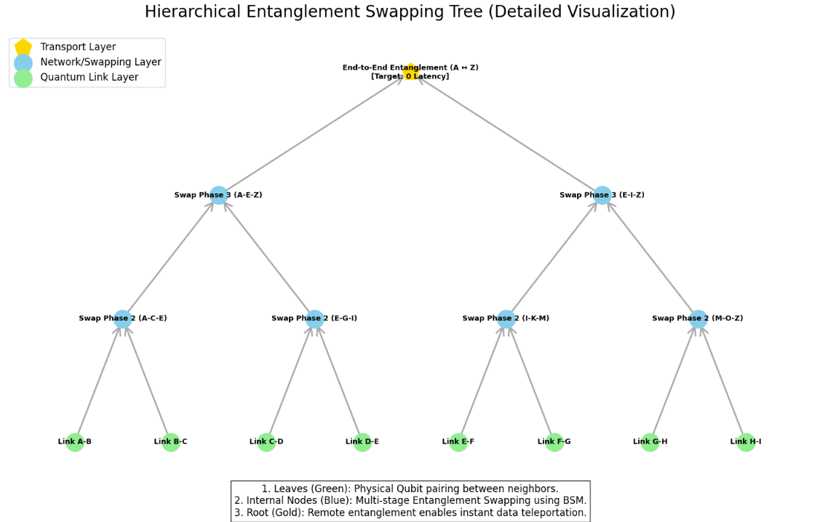

การจำลองเครือข่ายจัดเส้นทางข้อมูลแบบสิ่งมีชีวิต
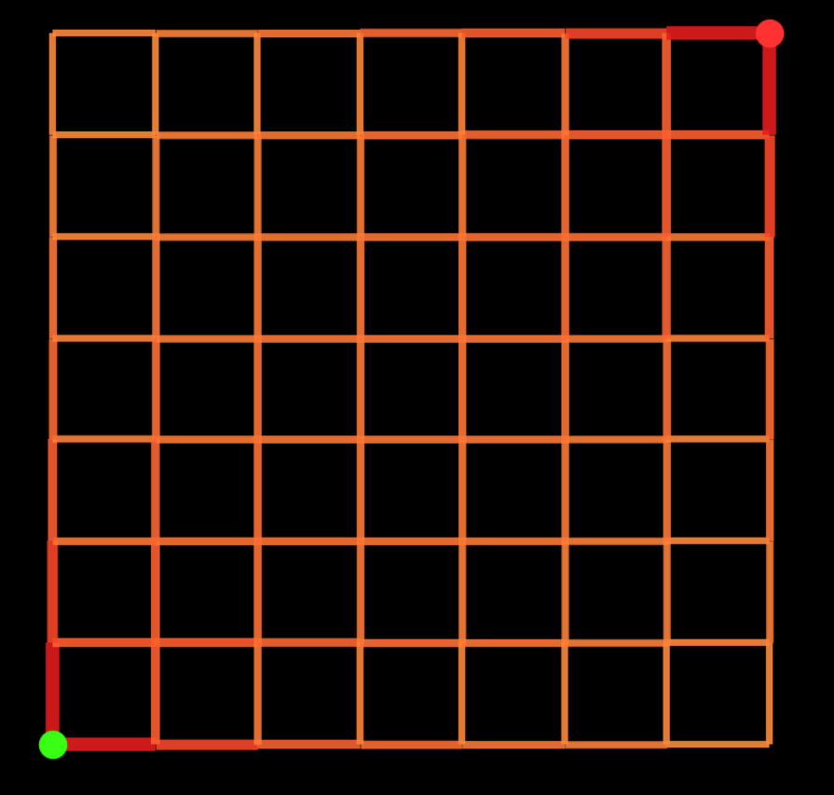
ภาพที่ 1: ระยะการสำรวจเริ่มต้น (Initial Exploration Phase)
ในระยะเริ่มต้นของการจำลอง ทุกเส้นทางที่เชื่อมต่อระหว่างโหนด (Edges) จะถูกกำหนดให้มีความสำคัญหรือค่าความหนาท่อเริ่มต้นที่เท่ากันทั้งหมด ภาพจะแสดงให้เห็นโครงข่ายเส้นใยที่แผ่กระจายไปทั่วพื้นที่อย่างหนาแน่นและสม่ำเสมอ เปรียบเสมือนพฤติกรรมตามธรรมชาติของราเมือก (Physarum) หรือโครงข่ายใยรา (Mycelium) ที่กำลังอยู่ในช่วงการสำรวจ (Exploration) เพื่อหาเส้นทางที่เป็นไปได้ทั้งหมดในการเชื่อมต่อระหว่างจุดต้นทาง (Source) และจุดปลายทาง (Goal) โดยที่ระบบยังไม่ได้เริ่มคัดกรองความมีประสิทธิภาพของแต่ละเส้นทาง

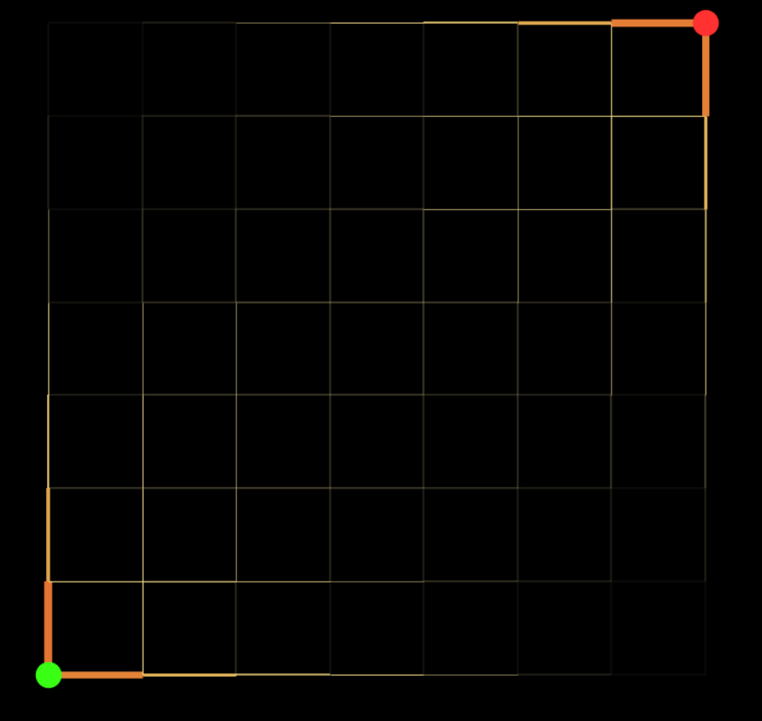
ภาพที่ 2: ระยะการตัดแต่งกิ่ง (Natural Pruning Phase)
เมื่อเวลาผ่านไป ระบบจะเริ่มปรับตัวตามสมการของ Tero-Kobayashi-Nakagaki (TKN) โดยเส้นทางที่อ้อม ไกล หรือมีปริมาณการไหลของข้อมูล (Flux) ต่ำ จะค่อย ๆ มีค่าความนำไฟฟ้า (Conductivity) ลดลง ในภาพนี้คุณจะเห็นว่าเส้นเชื่อมส่วนใหญ่เริ่มจางหายไป หรือมีความบางลงอย่างเห็นได้ชัด ซึ่งเป็นกระบวนการที่เรียกว่า "Tube Morphogenesis" หรือการตัดแต่งกิ่งตามธรรมชาติ (Pruning) เพื่อประหยัดมวลชีวภาพ (Biomass) และลดการใช้ทรัพยากรในจุดที่ไม่ก่อให้เกิดประโยชน์สูงสุดต่อเครือข่าย

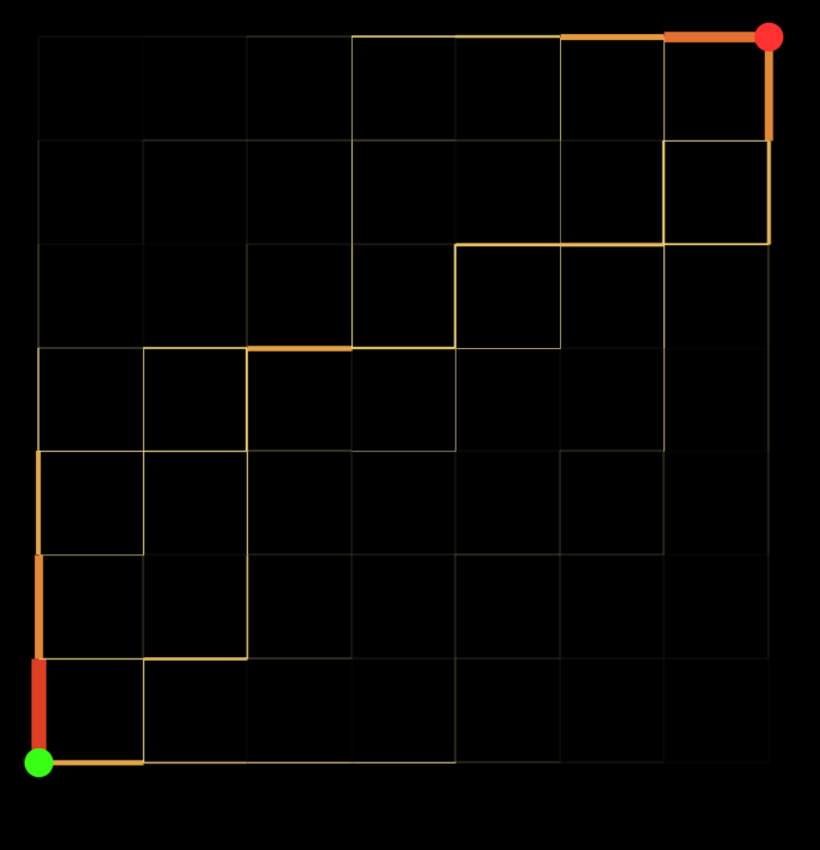
ภาพที่ 3: ระยะการเสริมพลังเส้นทางหลัก (Path Reinforcement Phase)
ในระยะสุดท้าย ระบบจะลู่เข้าสู่สภาวะสมดุล (Equilibrium) โดยจะเหลือเพียงเส้นทางที่มีประสิทธิภาพสูงสุดหรือเส้นทางที่สั้นที่สุด (Shortest Path) เพียงไม่กี่เส้นเท่านั้น เส้นทางเหล่านี้จะได้รับการ "เสริมแรง" (Reinforcement) ผ่านกระบวนการ Positive Feedback จนกลายเป็นเส้นที่หนาและเรืองแสงสว่างที่สุด เนื่องจากเป็นทางผ่านหลักที่มีแรงดันและปริมาณข้อมูลไหลผ่านสูงสุด นอกจากนี้ เส้นดังกล่าวยังอาจแสดงจังหวะการขยายและหดตัว (Oscillation) เลียนแบบการบีบตัวของกล้ามเนื้อราเมือกในธรรมชาติเพื่อขับเคลื่อนข้อมูลสารอาหารให้เร็วขึ้นอีกด้วย

Narrative

